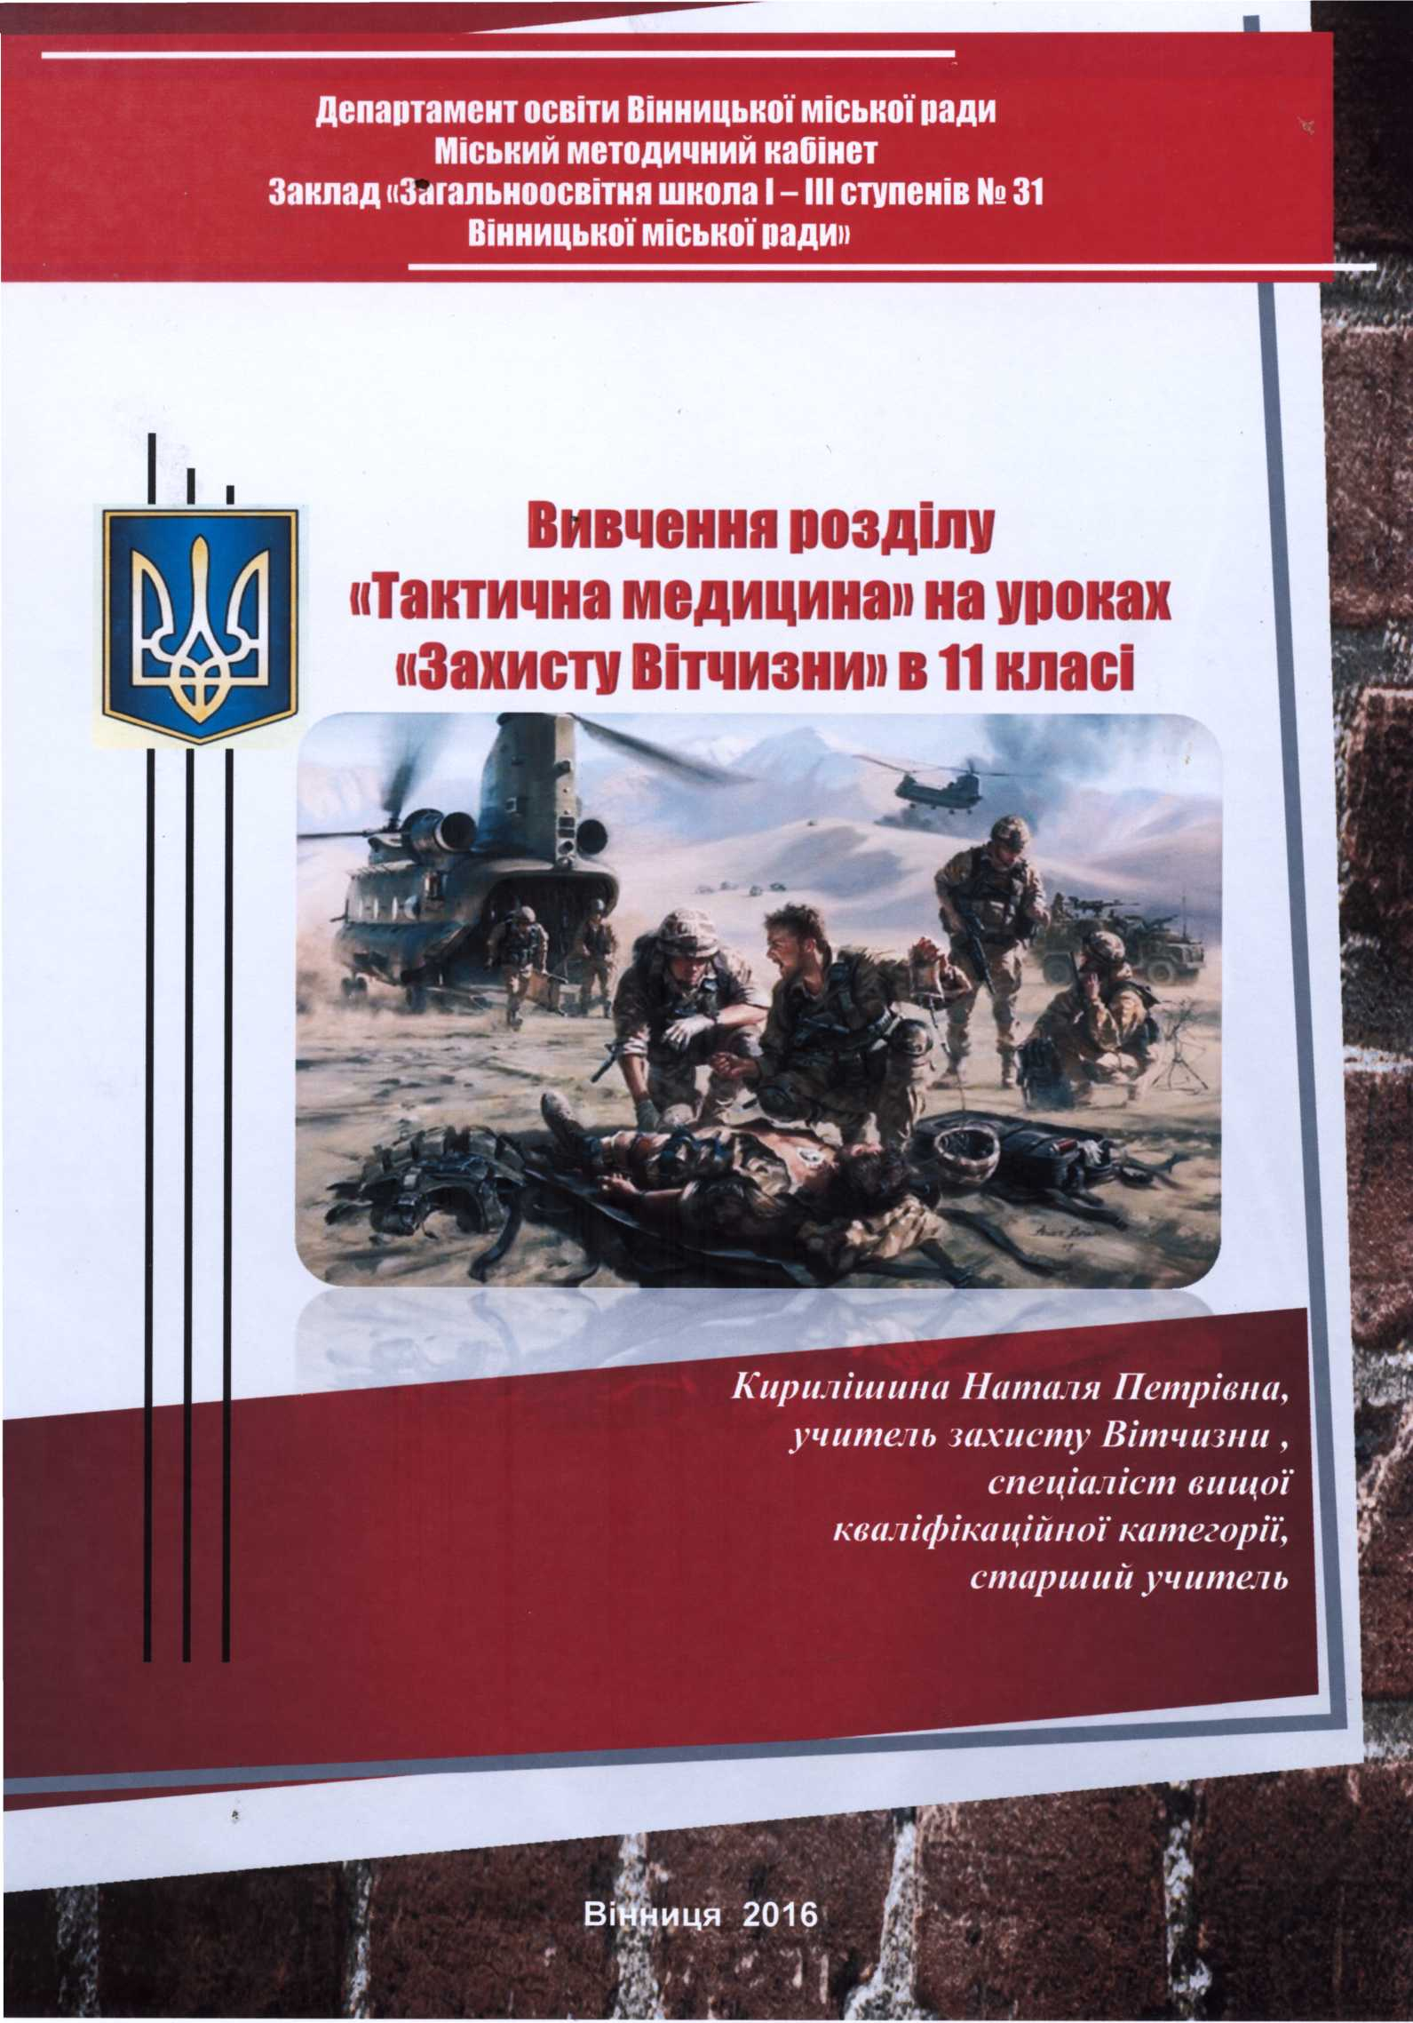
Рекомендовано науково-методичною радою закладу «Загальноосвітня школа І–ІІІ ступенів № 31 Вінницької міської ради». Протокол №3 від
04.01. 2016р.

Автор-укладач:
Кирилішина Наталя Петрівна, учитель захисту Вітчизни закладу «Загальноосвітня школа І-ІІІ ступенів № 31 Вінницької міської ради»,
спеціаліст вищої кваліфікаційної категорії, старший вчитель

Рецензенти:
Старченко Володимир Васильович, методист з навчальних дисциплін міського методичного кабінету Департаменту освіти Вінницької міської ради

Біленька Ольга Василівна, учитель біології закладу «Загальноосвітня школа І-ІІІ ступенів №31 Вінницької міської ради», спеціаліст вищої кваліфікаційної категорії, учитель-методист

Вивчення розділу «Тактична медицина» на уроках «Захисту Вітчизни» в 11 класі / Кирилішина Н.П.: методична розробка. - Вінниця: ММК,2016.-85 с.

Методичний посібник укладено відповідно до чинної навчальної програми викладання «Захисту Вітчизни» для загальноосвітніх закладів і відповідно до календарно-тематичного планування.
Розробка містить матеріали щодо викладання тактичної медицини в курсі «Захист Вітчизни» для дівчат у 2015-2016 н. р. Запропоновано рубрики «Це потрібно знати», «Пам’ятай», факти, запитання для повторення, тестові завдання для закріплення знань, практичні завдання.
Методичний посібник призначено для вчителів «Захисту Вітчизни», учнів 11 класу.

ЗМІСТ
ВСТУП…………………………………………………………………… 4
РОЗДІЛ І. Основні принципи надання домедичної допомоги
в умовах бойових дій…………………………………………………… 7
  - Основні принципи і етапи надання допомоги пораненим в умовах бойових дій……………………………………………………….. 7
  - Індивідуальна аптечка стандарту НАТО IFAK………………….. 12

РОЗДІЛ 2. Надання домедичної допомоги в секторі обстрілу……...20
2.1. Загальне положення надання допомоги і переведення пораненого в положення на боці……………………………………………………..20
2.2. Зупинка кровотечі з ран шиї, тулуба, кінцівок
(взаємодопомога)………………………………………………………..22
2.3. Зупинка кровотечі за допомогою спеціальних джгутів
(самодопомога)…………………………………………………………27

РОЗДІЛ 3.Транспортування потерпілого в сектор укриття…………33
3.1. Транспортування однією особою в положенні лежачи,
стоячи, двома особами………………………………………………….33
3.2. Первинний огляд пораненого, визначення ознак життя………..36

РОЗДІЛ 4. Надання допомоги в секторі укриття……………………..40
4.1. Проведення серцево-легеневої реанімації. Переведення
в стабільне положення…………………………………………………..40
4.2. Накладання пов'язки на грудну клітку, голову, живіт.
Накладання джгутів……………………………………………………..45
4.3. Зупинка кровотечі з ран тулуба за допомогою
гемостатичних засобів (само- та взаємодопомога)…………………...56
4.4. Зупинка кровотечі з рани кінцівки за допомогою
спеціальних перев’язувальних пакетів (само- та взаємодопомога)…59
4.5. Введення знеболювальних засобів за допомогою шприца-
тюбика…………………………………………………………………....68

ВИСНОВКИ……………………………………………………………..74
СПИСОК ВИКОРИСТАНИХ ДЖЕРЕЛ………………………………76
ДОДАТКИ………………………………………………………………..77
Додаток 1. Тест…………………………………………………………..77
Додаток 2. Методи тимчасової зупинки кровотечі……………….......82

ВСТУП

Допоки в Україні будуть
Такі ось душі і серця,
Такі безстрашні, світлі люди -
Не знатиме вона «кінця»!!!
Т. Пакалюк
Політичний, економічний, духовний розквіт України можливий лише за умови гарантування її державного суверенітету, політичної незалежності, збереження територіальної цілісності та недоторканності кордонів. Гарантом національної безпеки України виступають боєздатні Збройні Сили, побудовані за принципом оборонної достатності. Збройні Сили є необхідним атрибутом держави і виконують її найголовнішу – захисну функцію. В умовах реальної військової агресії та захоплення території України Російською Федерацією проблема захисту Вітчизни стала, як ніколи актуальною.
Знання з основ медичних знань, як розділу предмету «Захисту Вітчизни», учні набувають тільки в школі. З цими знаннями вони підуть в життя. Їх здоров’я, особисті успіхи, користь, яку вони можуть дати суспільству, багато в чому залежать від знання основ медичних знань та практичних навичок, набутих на уроках.
Адже, вчасне надання першої і долікарської медичної допомоги зберігає життя поранених та хворих, а своєчасна евакуація з поля бою запобігає повторному ураженню або загибелі. Тому, використовуючи досвід країн НАТО, було впроваджено курс тактичної медицини.
Тактична медицина -це мабуть, наймолодший розділ медицини. Перші публікації з'явилися тільки 1996 році. Лікарі досліджували причини смерті при проведенні військових операцій і зосередили саме увагу на порятунку життя пораненого. Впровадження цього курсу для кожного бійця в західних арміях призвело до гарних результатів - кількість загиблих від поранень в армії США зараз є найнижчою за всю історію. І сьогодні курс тактичної медицини є обов’язковим при підготовці багатьох армій світу. Тактична медицина враховує той факт, що місце і обставини в яких надається допомога під час бойових дій, принципово відмінні від звичних лікарень, салону карети швидкої допомоги або, навіть, тротуару серед міста.

Що відбувається зазвичай після катастрофи, пострілу, бійки, ДТП в мирний час? До потерпілого збігаються перехожі, хтось викликає швидку, хтось просто спостерігає збоку. А якщо припустити таку поведінку під час бою? Поранений боєць (йому боляче, тече кров), але чи може підрозділ залишити бій, для допомоги пораненому? Ні! Скільки ще буде поранених у такому випадку. Ось чому для збереження життя інших бійців, уникнення додаткових поранень, вимоги тактичної медицини суперечать природному бажанню кинути все і допомогти. Кожен має це робити сам. В умовах бойових дій чіткі вміння і знання можуть і повинні рятувати життя. Гіркий досвід цієї відносно молодої науки омитий кров'ю, болем втрати, однак шляхом спроб та помилок, поєднання практики, логіки та сухої статистики врешті-решт вдалось досягнути непоганих результатів та зниження смертності бійців.

Причиною створення розділу «Тактична медицина» стала неочікувана російсько-українська війна, яка виявила повну неготовність Збройних Сил України (ЗСУ) та суспільства до забезпечення виживання військових та населення уражених сучасними видами зброї під час ведення бойових дій.

Про це свідчить статистика. Майже 30% поранених у цій війні гине. Навіть, під час Другої світової війни цей показник в Червоній армії не перевищував 25%. Чи є невідворотними такі жахливі втрати? Для порівняння.
У військових конфліктах, в яких беруть участь армії країн - членів НАТО гине не більше 3% поранених! При чому, якщо в ЗСУ головна задача не дати загинути тим, кого можна врятувати, то медицина країн альянсу вже успішно вирішує завдання вищого рівня – порятунку тих, хто завжди вважався безнадійним і гинув у 100 % випадків. Британські військові медики повідомляють, що їм тепер вдається врятувати 25 % таких "безнадійно” уражених.
Цьому сприяє доступна сучасна високотехнологічна медична допомога кращих клінік, ретельно розроблена схема евакуації поранених, що дозволяє розпочати надавати спеціалізовану висококваліфіковану лікарську допомогу не пізніше, ніж через годину після поранення, вчасно розпочата якісна перша домедична та медична допомога.
Ранній початок лікарської допомоги є фактором, який значно покращує шанси на виживання та відновлення функцій у пораненого. Тому існує поняття «золотої години» - перша година після поранення, протягом якої повинно розпочатись надання кваліфікованої лікарської допомоги.

Кожний боєць будь-якої сучасної західної армії, крім майстерного володіння озброєнням, фізичної та тактичної підготовки, досконало володіє прийомами надання медичної допомоги в бойових умовах. Більше того, він завжди впевнений, що його товариші також будуть знати, що робити в разі його поранення і нададуть допомогу, як тільки умови бою це дозволять. Українські вояки нарешті теж мають бути впевнені у кваліфікації своїх товаришів і самі повинні знати, вміти та бути готовими надати першу допомогу, коли вона знадобиться. Питання повинно стояти так, що боєць, який не володіє знаннями з тактичної медицини є небезпечним сам для себе та своїх товаришів. [8].

Тому, на мою думку, введення розділу «Тактична медицина» в курсі предмету «Захист Вітчизни» є актуальним і необхідним. В умовах сьогодення володіти навичками надання домедичної допомоги має якомога більше мирного населення в тому числі і учні - старшокласники.

Тактична медицина-це надання медичної допомоги під час військових дій.

Розділ тактичної медицини розрахований на навчання базових навичок для надання само- та взаємодопомоги в умовах бойових дій. Матеріали розділу будуть корисні при підготовці учнів у наданні першої домедичної та медичної допомоги в зонах обстрілу і укриття.

Гасло тактичної медицини – правильні дії в правильний час!
РОЗДІЛ 1
ОСНОВНІ ПРИНЦИПИ НАДАННЯ ДОМЕДИЧНОЇ ДОПОМОГИ В УМОВАХ БОЙОВИХ ДІЙ

1.1 Основні принципи і етапи надання допомоги пораненим у бойових умовах.
Чи спостерігали ви коли-небудь, як надають допомогу потерпілому?
Пригадайте,у якій послідовності надавали допомогу потерпілому фахівці.

Основними причинами смерті 80-90% поранених стали масивна крововтрата та шок. При цьому локалізація поранень в 48% випадків - в тулуб, у 31% – у верхні та нижні кінцівки, у 21% – в шию чи пахові ділянки, де проходять магістральні кровоносні судини. Пошкодження, які виникають у сучасних збройних протистояннях, значно обмежують час надання домедичної допомоги на полі бою. При кровотечі з магістральних судин кінцівок (стегнова, плечова) поранений гине до 2 хв. (локалізація рани – ділянка плеча (пахвова ямка) або стегна (пахова ділянка)). Причина смерті – швидка втрата значної кількості крові. При кровотечі із судин шиї (сонна артерія, яремна вена) смерть настає теж до 2 хв. (локалізація рани – ділянка шиї). Причини смерті – швидка втрата значної кількості крові, засмоктування повітря в крупні вени і закупорка ним судин. При кровотечі із судин голови поранений може загинути від декількох секунд до однієї години (локалізація рани – волосиста частина голови). При зовнішній артеріальній кровотечі з ран передпліччя, гомілки чи тулуба смерть може настати до однієї години. При виникненні непрохідності верхніх дихальних шляхів, через западання язика, за умови втрати свідомості (травма голови, шок) в положенні на спині поранений гине до 5 хв. Причина смерті-зупинка серця внаслідок недостатнього надходження кисню. При раптовій зупинці серця внаслідок ударної хвилі, закритої травми грудної клітки, сильного стресу смерть настає через 5 хв. При проникаючому пораненні грудної клітки смерть настає від 10-15 хв. до однієї години (локалізація рани – ділянка грудної клітки). Причини смерті – виключення легені з боку поранення з акту дихання, втрата значної кількості крові. [5].

Запам'ятай!

Умовно розрізняють два місця надання домедичної допомоги під час ведення бойових дій: а) безпосередньо в секторі обстрілу – зоні прямого обстрілу зі значним ризиком отримання кульового чи іншого поранення;

б) в секторі укриття-місці захищеному від прямого вогню противника елементами природного (пагорби, схили) чи штучного походження (стіни, будинки, захисні інженерні конструкції).
Виділяють три етапи надання допомоги пораненим у військово-польових умовах.
Перший етап – допомога в «червоній зоні» (англ. Care Under Fire – в різних джерелах перекладається як: «надання допомоги під вогнем», в зоні обстрілу),
Другий етап – допомога в «жовтій зоні» (англ. Tactical Field Care – в різних джерелах перекладається як: «надання допомоги на полі бою», «надання допомоги в військово-польових умовах», «надання допомоги в зоні укриття»),
Третій етап – надання допомоги під час тактичної евакуації з поля бою в медичні заклади «зеленої зони» – мобільні польові госпіталі, військові чи цивільні шпиталі, спеціалізовані клініки (англ. Tactical Evacuation Care).
Перший етап. Надання допомоги «під вогнем»
Перший етап - при наданні допомоги в «червоній зоні» рятувальник знаходиться під вогнем супротивника, що значно обмежує допомогу, яку він може надати. Допомога переважно складається з використання джгута для зупинки небезпечної для життя кровотечі з ран в області кінцівок і якнайшвидшого переміщення потерпілих у безпечне місце.
В умовах бою бути бійцем-рятувальником – це вторинна місія. Основна функція – виконати первинну місію. Першим пріоритетом на полі бою є ведення вогню у відповідь і відбивати ворогів. Можна надавати допомогу пораненим солдатам, тільки якщо це не заважатиме виконанню первинної місії.
Цілі під час надання допомоги пораненим в зоні обстрілу:
1) Виконати бойове завдання;
2) Запобігти більшій кількості жертв (дбати про безпеку власну та інших бійців);
3) Зберегти життя пораненого.
Такий підхід базується на наступних важливих принципах:
- Лише необхідне втручання у кожний конкретний період процесу надання допомоги;
- Необхідне медичне втручання, застосоване у неправильний період під час бойових дій, може привести до додаткових жертв.
Після завершення етапу надання медичної допомоги в умовах обстрілу надається медична допомога в «зоні укриття» - у військово-польових умовах.
Другий етап – надання медичної допомоги у військово-польових умовах в жовтій зоні
Починати ІІ етап надання медичної допомоги у військово-польових умовах після того, як рятувальник і поранений більше не знаходяться під прямим вогнем противника. На цьому етапі є більше часу для надання допомоги. Однак бойова обстановка може змінитися, і ви можете опинитися знову в умовах обстрілу. При наданні медичної допомоги у військово-польових умовах медичне обладнання та матеріали часто обмежені тими, які були принесені на поле бою бійцем-рятувальником або окремими солдатами.
Процес і процедури при наданні медичної допомоги у військово-польових умовах після завершення етапу надання медичної допомоги в умовах обстрілу:
- Оцінити стан пораненого застосовуючи правило C-A-B-C
(Критична кровотеча – Дихальні шляхи – Дихання – Циркуляція) і надати пораненому необхідну допомогу.
- Оглянути пораненого на наявність небезпечних для життя кровотеч.
- Зробити необхідні заходи для відновлення прохідності дихальних шляхів, включаючи введення носоглоткового повітроводу при необхідності.
- Обробити будь-які відкриті ушкодження грудної клітини. В разі напруженого пневмотораксу провести декомпресію.
- Перевірити стан кровоспинного джгута, якщо він застосовувався. Якщо на етапі надання медичної допомоги в умовах обстрілу ви накладали пораненому джгут для зупинки кровотечі з ран кінцівок, перевірити кровотечу.
- Оглянути пораненого на наявність незначних кровотеч.
- Оглянути пораненого на предмет наявності будь-яких необроблених ран на кінцівках, які можуть бути небезпечні для життя, і обробити їх.
- Продовжувати обробляти інші травми (накладення шин на переломи, перев’язка інших ран, опіків і т.д.).
- Ввести знеболюючі та антибіотики з польової аптечки IFAK. Використовуючи IFAK пораненого. Не використовувати свою польову аптечку, так як вона може знадобитися вам самим.
- Вживати необхідних заходів для запобігання розвитку шокового стану або надати допомогу при шоку, що вже розвинувся.
- Передати інформацію про медико-санітарну обстановку командиру підрозділу. При необхідності викликати військового парамедика (санітарного інструктора) з додатковими засобами. Повідомити командира підрозділу, якщо поранений не зможе продовжити виконання бойового завдання.
- Слідкувати за пораненим. Слідкувати за рівнем свідомості кожні 15 хвилин і диханням пораненого. Якщо він у свідомості - розмовляти з ним при можливості – підбадьорити, заспокоїти.
- В разі необхідності підготувати пораненого до евакуації. Записати дані клінічного огляду, відомості про виконані лікувальні заходи.
Третій етап – надання допомоги під час тактичної евакуації.
При здійсненні евакуації допомога надається до надходження постраждалого в пункт збору або до медичної установи.
Розрізняють немедичну та медичну евакуацію.
1) Немедична евакуація потерпілого відноситься до переміщення потерпілих з використанням немедичного транспортного засобу або літального апарату. Під час такої евакуації рятувальник може перебувати з потерпілим для надання йому допомоги під час транспортування.
2) Медична евакуація відноситься до евакуації потерпілих з використанням спеціалізованого санітарного автомобіля або санітарного літака. На медичних транспортних засобах для евакуації (наземних і повітряних) присутній медичний персонал для надання потерпілим допомоги під час евакуації.
В обох випадках допомога надається по протоколу C-A-B-C! (Критична кровотеча – Дихальні шляхи, Дихання – Циркуляція) в послідовності та за правилами описаними для другого етапу.
Поранених слід оперативно переміщати на наступний рівень надання допомоги, інакше наявні цінні ресурси витрачатимуться на підтримання пацієнтів, що перешкоджатиме іншим постраждалим отримати допомогу.[9]
Це корисно знати!
Об'єм домедичної допомоги в секторі обстрілу-переведення з положення на спині в положення на боці. Тимчасова зупинка кровотечі;
в секторі укриття: первинний огляд пораненого (визначення ознак життя, швидке обстеження),СЛР, накладання пов'язок, фіксація переломів, підготовка до транспортування пораненого в безпечну зону.
Факти.
За даними ООН з початку АТО на Донбасі загинуло майже 3500 осіб. Вбито 1567 військових, поранено 4087,з яких 2587 цивільних осіб, включаючи 29 дітей.
Завдання для повторення.
1.Які етапи надання допомоги пораненим в умовах бойових дій вам відомі.
2.Їх коротка характеристика.
3.Від яких дій слід утримуватися, надаючи першу допомогу? Наведіть конкретні приклади.

1.2. Індивідуальна аптечка першої допомоги (IFAK – Individual First Aid Kit)
Відповідно до завдань, які необхідно вирішити при наданні першої медичної допомоги в бойових умовах, сучасна тактична аптечка повинна містити (у відповідності з правилом C-A-B-C):

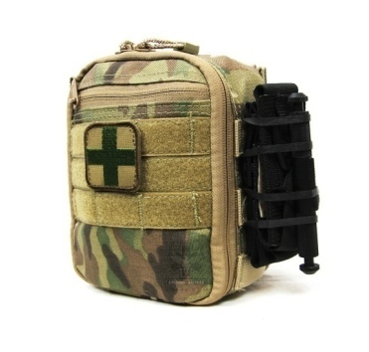
Рис. 1.1 Індивідуальна аптечка першої допомоги (IFAK)

С. Кровоспинні засоби:
1) Джгут для зупинки артеріальної кровотечі C.A.T. - Combat Application Tourniquet (бажано мати 2 турнікети – один в аптечці, інший ззовні – на самій аптечці або на амуніції, у однаковому місці, визначеному для всіх бійців підрозділу),.
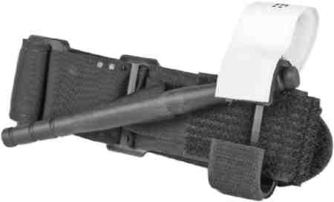

Рис. 1.2 Джгут для зупинки артеріальної кровотечі C.A.T
Якщо американський чи китайський C.A.T. турнікет відсутній – повинен бути український гумовий кровоспинний джгут Есмарха або інші засоби для зупинки артеріальної кровотечі, наприклад, трикутна хустка для накладення закрутки.

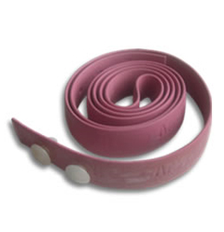

Рис. 1.3 Джгут Есмарха
2) Бандаж для першої допомоги з аплікатором для тиску на рану – The First Care Bandage ізраїльського виробництва.
Це так званий „Ізраїльський бандаж” – сучасний перев’язувальний пакет, який створюючи постійний тиск на рану, зупиняє більшість достатньо сильних, але не критичних кровотеч.

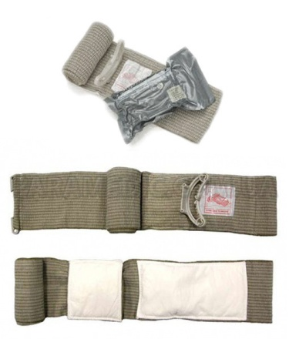

Рис. 1.4 Ізраїльський бандаж .
3) Гемостатичні засоби на основі хітозану – Celox, ChitoSam у вигляді гранул або більш сучасні у вигляді кровоспинного бинта (бойової марлі) – Combat Gauze, QuikClot, H&H Compressed Gauze PriMed та ін.
Ці засоби застосовуються для тампонування ран з кровотечою та утворення штучного тромбу при взаємодії хітозану з кров’ю.
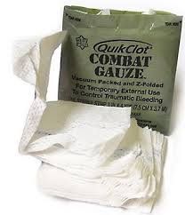

Рис. 1.5 Гемостатичний засіб
А. Засіб забезпечення прохідності дихальних шляхів:
4) Назофарингеальний (носоглотковий) повітровід (The Pro-Breathe, Kendall Argyle та ін.)
Важливий та ефективний засіб для відновлення прохідності дихальних шляхів при западанні язика.

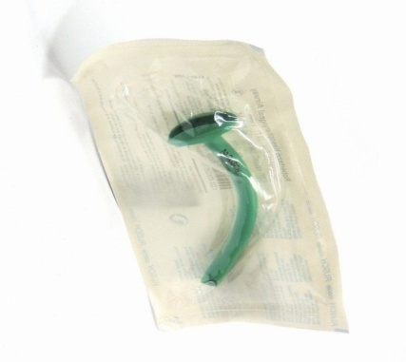

Рис. 1.6 Назофарингеальний (носоглотковий) повітровід
B. Засоби для боротьби з порушеннями дихання:
5) Оклюзійний грудний пластир Ашермана – Asherman Chest Seal, Halo (або інший)
Пластир застосовується для герметизації відкритих поранень грудної клітини (відкритому пневмотораксі).

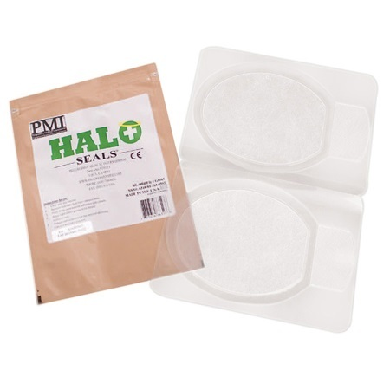

Рис. 1.7 Оклюзійний грудний пластир
6) Набір для декомпресії – Decomression Kit. (Спеціальна голка з катетером для декомпресії грудної клітки – ARS (Air Release System)).
Декомпресійний набір застосовується для видалення повітря з плевральної порожнини грудної клітини (напруженому пневмотораксі).
Замість цього набору для декомпресії аптечка може містити
катетер G14 (помаранчевий).

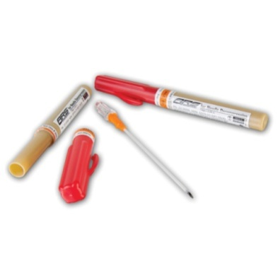

Рис. 1.8 Набір для декомпресії
7) Спеціальна маска із клапаном для штучного дихання методом „рот-в-рот” – CPR Face Shield (або інша).

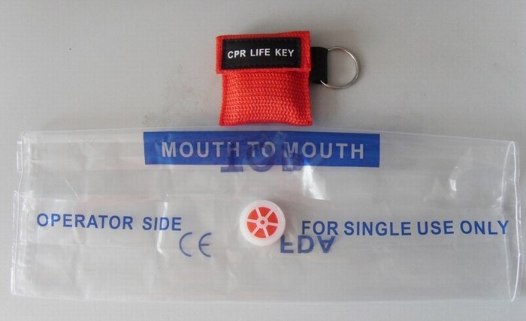
Рис. 1.9 Спеціальна маска із клапаном для штучного дихання
C. Засоби для зупинення менших кровотеч, підтримання кровообігу, боротьби з шоком та інші засоби:
8) Звичайні стерильні бинти та серветки або перев’язувальні пакети.
9) Термоковдра HRS або Blizzard Survival Blanket або інша;
для боротьби з переохолодженням або перегріванням пораненого.
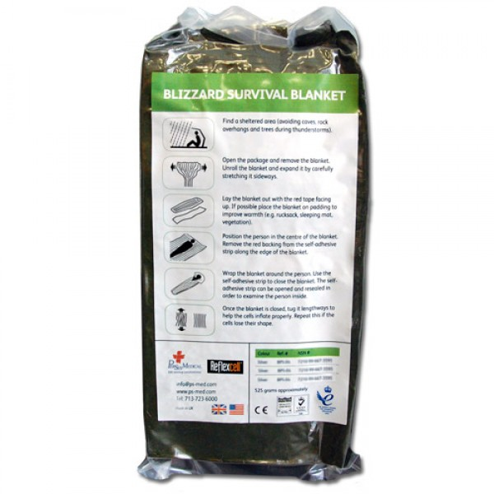

Рис. 1.10 Термоковдра HRS
10) Внутрішньовенний катетер G18 (зелений)
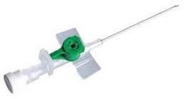

Рис. 1.11 Внутрішньовенний катетер

11) Трикутна хустка.
Крім зупинки кровотечі хустка може застосовуватися як універсальна пов’язка на різні частини тіла, для фіксації кінцівок та ін.
12) Пластир бактерицидний.
13) Пластир котушковий.
14) Ножиці.

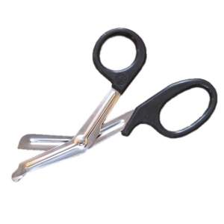

Рис. 1.12 Ножиці.

15) Рукавички гумові
16) Антисептик (хлоргексидин або ін.)
17) Англійські булавки
18) Незмивний маркер (краще розчин діамантового зеленого (зеленки) у вигляді маркера – антисептик для невеликих ран)
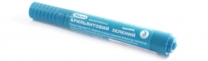

Рис.1.13 Незмивний маркер

19) Медикаменти:
- знеболювальні ненаркотичні (парацетамол, діклофенак, ібупрофен, або ін.);
- антибіотики (цефалексін, норфлоксацин або амоксіцилін, або ін.)
Знеболювальні таблетки та антибіотики (як правило 4-5 таблеток) входять до набору, який повинен вжити боєць при будь якому пораненні.
Приклад набору: Діклофенак, 75 мг, 1 таб.; Парацетамол, 500 мг, 2 таб.; Цефалексін, 500 мг, 2 таб.
- інші ліки – заспокійливі, протипроносні, очні краплі, гранули для очищення води, протизастудні та т.п. не є складовою аптечки IFAK, але можуть міститися в ній з огляду на практичну зручність та бажано в окремому пакуванні. [7].

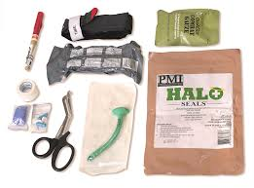
Рис. 1.14 Засоби невідкладної допомоги

Пам'ятай! Основне завдання – опанувати основи надання невідкладної допомоги пораненим усіма штатними і підручними засобами, тим самим виграти такий необхідний час для життя пораненого.
Завдання для повторення.

1.Назвіть кровоспинні засоби, що входять до індивідуальної аптечки IFAK.
2.Які засоби використовуються для забезпечення прохідності дихальних шляхів?
3.Завдання тесту [Додаток 1]

А).Ви збираєтеся дати болезаспокійливе та антибіотики з польової аптечки під час надання допомоги пораненому. Ви повинні скористатися:
Вашою особистою аптечкою
Аптечкою із сумки бійця-рятувальника
Аптечкою постраждалого
Б).Надання допомоги пораненим у військово-польових умовах здійснюється в три етапи. Зазначте правильну відповідь:
1. В зоні "Укриття"; 2. Допомога при евакуації; 3. Допомога в спеціалізованому шпиталі
1. Евакуація і допомога; 2. Допомога військово-польовому шпиталі; 3. Допомога в спеціалізованому шпиталі;
1. Під вогнем; 2. В зоні "Укриття"; 3. Допомога при евакуації

РОЗДІЛ 2
НАДАННЯ ДОМЕДИЧНОЇ ДОПОМОГИ В СЕКТОРІ ОБСТРІЛУ

При вивченні цього розділу, ти дізнаєшся про особливості надання допомоги в секторі обстрілу і безпечне положення.
2.1. Загальне положення надання допомоги і переведення пораненого в безпечне положення на боці
Якщо поранений не може переміститися в безпечне місце сам і бойова ситуація дозволяє надати йому допомогу, в такому випадку провести швидку оцінку стану потерпілого, зупинити кровотечу з ран на кінцівках, що загрожують життю пораненого і перейти разом з ним в безпечну зону.
Для цього:
- Вербальний контакт.
- Підійти до пораненого, використовуючи самий безпечний шлях.
- Сформувати загальну картину стану пораненого (ступінь ураження, ймовірність виживання і т.д.) Застосувати правило C-A-B-C! (Критична кровотеча – Дихальні шляхи – Дихання – Циркуляція) – основна увага швидкому пошуку критичної кровотечі!
- Після того, як підійшли до пораненого, визначити наявність у нього свідомості:
1) Запитати гучним, але спокійним голосом: «Ти в порядку?». Акуратно струснути або поплескати пораненого по плечу.
2) Якщо поранений знаходиться в свідомості, запитати у нього, в якому місці він відчуває біль або інші незвичні відчуття. Це допоможе визначити рівень свідомості потерпілого і забезпечить інформацією, яку можна використовувати при наданні допомоги потерпілому.
3) Задати пораненому питання, щоб визначити рівень його свідомості. Задавати потерпілому питання, які потребують більш розгорнутих відповідей, ніж «так» і «ні». Приклади таких питань: «Як тебе звати?», «Яке сьогодні число?» і «Де ми знаходимося?».
4) Якщо поранений не відповідає на питання, не реагує на команди – перевірити реагування на біль. Для цього потерти його грудну кістку (грудину) кісточками пальців або міцно стиснути м’яз у складці між великим та вказівним пальцем пораненого.
Безпечне положення на боці дозволяє крові, слизу і блювотним масам витікати з рота пораненого, не перекриваючи дихальні шляхи. Воно також не дає язику запасти і перекрити доступ повітрю. Повертати пораненого на бік можна в напрямку до себе і від себе. До себе повертати більш зручно і доцільно так як ви весь час контролюєте пораненого. Щоб покласти пораненого на бік в напрямку до себе:
1. Витягнути ближчу до себе руку пораненого за голову. Витягнута рука утворюватиме вісь повороту та захищатиме шийний відділ хребта від поперечних рухів небезпечних при можливому переломі шиї.
2. Зігнути іншу руку в лікті та завести тильну сторону долоні до ближчої до себе щоки пораненого.
3. Зігнути дальню від себе ногу пораненого в коліні. Використовуючи зігнуті руку і ногу пораненого, як важіль, повернути його на себе. Таким чином можна без зусиль повернути будь-яку людину.
4. Підтягнути зігнуту ногу трохи вище, поправити руки пораненого, надаючи йому зручне стійке положення.[9].
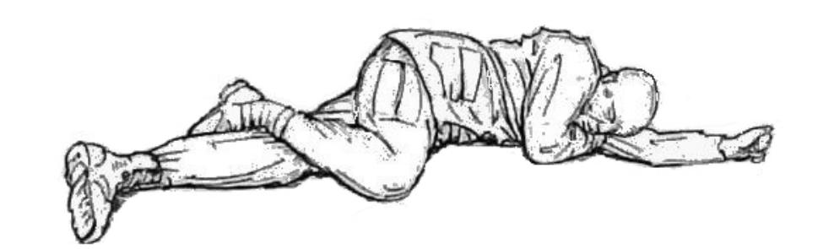

Рис. 2.1 Переведення пораненого в безпечне положення на боці
Пам'ятайте! У секторі обстрілу слід в максимально стислий час надати тільки той мінімальний обсяг допомоги, який дозволить пораненому дожити до закінчення бою або забезпечить його життєздатність під час транспортування в укриття.
Своєчасно надана перша допомога – ще одне врятоване життя!
Запитання для повторення.
1.Які основні принципи надання домедичної допомоги в секторі обстрілу?
2.Для чого необхідно пораненого перевести в положення на боці?
3.Завдання тесту. [Додаток 1]
Практичне завдання.
Змоделюйте переведення пораненого в безпечне положення на боці.

2.2 Зупинка кровотечі з ран шиї, тулуба, кінцівок (взаємодопомога)

У секторі обстрілу слід зупиняти виключно небезпечну для життя кровотечу (інтенсивне витікання крові, видима калюжа крові).
Причиною смерті в перші секунди після поранення може стати попадання повітря в вену (повітряна емболія).
Пам'ятайте! Тканина, притиснута до рани, швидко просочиться кров’ю і стане герметичною для повітря.
Притиснутий до рани палець, також припинить надходження повітря в ушкоджену вену, але з набагато меншим ефектом.
Поранення в шию. Правила накладання джгута в секторі обстрілу
1.Притиснути пальцем рану на шиї через комір одягу або безпосередньо рану.
2.Підкласти під палець бинт, звільнений від упаковки.
3.Покласти руку пораненого на своє плече.
4.Накласти джгут через пахвову западину.
5.Не потрібно відзначати час накладання джгута.

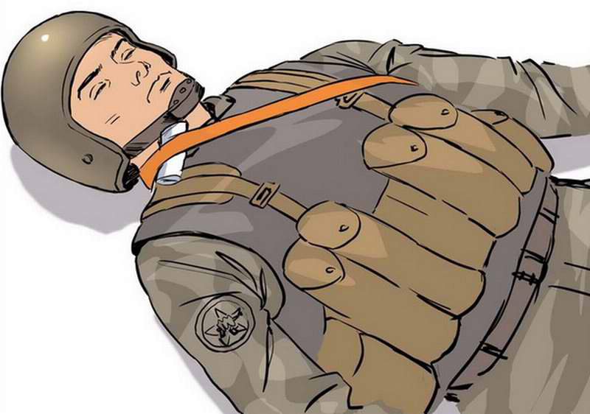

Рис. 2.2 Накладання джгута на шию.

Пояснення: цей джгут можна не знімати протягом декількох діб, на відміну від джгута,накладеного через підняту руку.

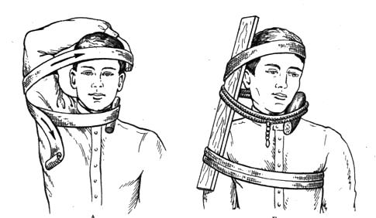
Рис. 2.3 Накладання джгута на шию за допомогою підручних засобів.

Замість руки можна використовувати підручний матеріал (дошку, гілку та інше). [3].
Повернути пораненого на живіт і залишити чекати закінчення бою або транспортувати його в укриття в положенні «лежачи на животі».
Пам'ятайте: боєць з пораненням шиї може в будь-яку секунду втратити свідомість і впасти в стан коми.
Якщо у пораненого важка кровотеча з кінцівки, або кінцівку ампутовано, накласти турнікет (джгут) поверх одягу вище місця кровотечі – кровотеча з кінцівок - головна причина cмерті, якої можливо уникнути, тому невідкладне застосування турнікетів (джгутів) для зупинки кровотечі може бути вирішальним засобом у рятуванні життя на даному етапі;
- Якщо точне місце поранення кінцівки невідомо – не витрачати час – накласти джгут максимально високо на стегна або плечі пораненої кінцівки;
- Якщо у пораненого відірвана рука, передпліччя, стегно або нога, накласти джгут, навіть, якщо рана не сильно кровоточить. Природні захисні механізми організму можуть тимчасово стримувати кровотечу, але таке поранення незабаром призведе до сильної артеріальної кровотечі;
- Не витрачати час, намагаючись використовувати інші методи для зупинки кровотечі, такі як накладення тиснутої пов’язки. Як тільки рятувальник і поранений досягнуть безпечного місця, джгут можна буде накласти повторно, або за необхідності можна буде застосувати інші методи зупинки кровотечі;
- На цій стадії не приділяється увага звільненню дихальних шляхів, оскільки головне завдання полягає в швидкому переміщенні пораненого в укриття.
- Якщо тактична обстановка не дозволяє швидке переміщення непритомного пораненого в укриття, спробувати безпечно для себе повернути його на живіт, так як протягом 5-10 хвилин він може задихнутися від западання язика або захлинутися рідинами;
- Заспокоїти пораненого і переміститися разом з ним в безпечне місце, де буде змога надати медичну допомогу у жовтій зоні та зачекати на евакуацію до пункту збору поранених для продовження допомоги у жовтій зоні;
- Якщо поранений непритомний, переміщувати пораненого, зброю та інші важливі речі його боєкомплекту в укриття, враховуючи умови бойової ситуації;
- Спробувати не допустити нанесення пораненому додаткових ран.
- Не наражати себе і пацієнта на небезпеку, надаючи непотрібну в даний час допомогу!
Ситуації, при яких не слід надавати допомогу пораненому, перебуваючи в зоні вогневого впливу противника:
1) Власне життя рятувальника знаходиться в безпосередній небезпеці.
2) Інші солдати, що знаходяться поруч, вимагають більш термінового лікування.
3) У потерпілого не виявляються ознаки життя – тобто поранений не рухається, не дихає, у нього відсутній пульс.
При поранені негайно оцінити кровотечу:
незначна кровотеча - застосувати прямий тиск на рану, підняти кінцівку.
Значна кровотеча – якщо бій триває, накласти джгут CAT, продовжувати бій та спробувати переміститися в укриття, там зачекати на евакуацію до місця збору поранених. В укритті затампонувати рану гемостатичним або звичайним бинтом, накласти ізраїльський бандаж, тоді послабити джгут, проте не знімати його з кінцівки.
Оцінити кровотечу. Якщо кровотеча зупинилася, переміститися до місця надання медичної допомоги. Якщо кровотеча знову відновилася – затягнути джгут. Якщо відчувається запаморочення – перевернутися на живіт для запобігання асфіксії від западання язика при втраті свідомості.
Провідною причиною смерті на полі бою, якої можна запобігти, є кровотеча з тулуба, ран шиї. кінцівок тому:
пряме затискання місця поранення є пріоритетним і найефективнішим методом зупинки кровотечі.
Кровотеча з кінцівки, як правило, може бути зупинена шляхом накладення тиснутої пов’язки, тугої тампонади рани, застосування методу ручного притиснення, підняттям пошкодженої кінцівки. Для зупинки кровотечі застосовувати прямий тиск на рану протягом 5 хвилин. Не виймайте сторонні тіла з рани. [Додаток 2].
Ізраїльська компресійна пов’язка – високотехнологічний засіб, який дозволяє зупинити кровотечу за рахунок комбінації різних механізмів тиску на рану.
Якщо у пораненого спостерігається кровотеча з кінцівки і прямий тиск не може її зупинити, необхідно накласти кровоспинний джгут.
Необхідно завжди пам’ятати, що кровоспинний джгут являє собою небезпечний (в плані можливості втрати або паралічу кінцівки) і дуже болісний для пораненого засіб. Тому його використання повинно обмежуватися випадками, коли мова йде про можливість загибелі постраждалого в результаті крововтрати від критичної кровотечі.
Джгут повинен застосовуватися тільки:
- при артеріальній кровотечі (фонтануючий струмінь крові з рани);
- при значній кровотечі, яку не вдається зупинити іншими засобами (якщо наклали давлючу пов’язку і застосували техніку ручного притиснення, але пов’язка просякла кров’ю, і рана продовжує кровоточити);
- при травматичній ампутації кінцівки;
- при комбінованих ураженнях, як швидкий тимчасовий засіб для зупинки значної кровотечі з метою надання іншої життєво необхідної допомоги. [6].

Пам'ятка.
Тактика дій в секторі обстрілу, коли біля голови і тулуба пораненого видна калюжа крові
Перший варіант – поранення голови
Виявити рану і надати допомогу без зняття каски неможливо.
Дії. Повернути на живіт і залишити до закінчення бою або транспортувати в укриття в положенні «лежачи на животі».
Другий варіант – поранення шиї
Можна побачити місце поранення і надати мінімальний обсяг допомоги.
Дії. Притиснути пальцем рану на шиї, накласти через тампон джгут, повернути на живіт і залишити до закінчення бою або транспортувати в укриття в положенні «лежачи на животі».
Третій варіант – поранення грудної клітини
Виявити рану і надати допомогу без зняття бронежилета неможливо.
Дії. Повернути на живіт і залишити до закінчення бою або транспортувати в укриття в положенні «лежачи на животі».
Пояснення
Враховуючи, що при важких пораненнях можлива раптова втрата свідомості, бійця біля голови і тулуба якого є калюжа крові, слід швидко повернути на живіт і в такому положенні залишити його до закінчення бою або транспортувати в укриття.[11].
А чи знаєте ви що…поранені, які лежать на животі частіше виживають на полі бою?
Солдатська прикмета стверджує: що убитий воїн, що впав обличчям вниз, швидше за все – живий, часто має практичне підтвердження. Чому?
(У таких поранених відбувається мимовільне очищення дихальних шляхів).
Запитання для повторення.

  - Для чого необхідно надавати допомогу при кровотечах?
  - Яких правил слід дотримуватися при зупинці кровотечі з кінцівок, шиї, тулуба?
  - Завдання тесту [Додаток 1].
2.3. Зупинка кровотечі за допомогою спеціальних джгутів. Самодопомога.
В сучасну тактичну аптечку IFAK входить так званий C.A.T. турнікет (Combat Application Tourniquet) виробництва США або його китайські та тепер вже і українські аналоги (наприклад, турнікет СІЧ).
На даному етапі далеко не всі підрозділи збройних сил забезпечені аптечками IFAK або принаймні C.A.T. турнікетами. Тому також використовують гумовий кровоспинний джгут Есмарха-Лангенбека.
C.A.T. турнікет має значні переваги у порівнянні з джгутом Есмарха, тому що є більш зручним у використанні та при цьому менш небезпечним. C.A.T. турнікет може більш швидко та надійно накладатися самостійно в т.ч. однією рукою, може послаблятися та знову затягуватися, може накладатися, як на одяг так і на голе тіло, при однаковій тривалості накладення викликає менші побічні ушкодження м’яких тканин в зоні розташування, не рветься при затягуванні, не псується при зберіганні.
Кожному бійцю бажано мати 2 джгути (турнікети) – один в аптечці, інший – на амуніції, у однаковому місці, визначеному для всіх бійців підрозділу. Це дуже важливо, так як в умовах обстрілу на пошук прихованого турнікету може піти дорогоцінний час, а сам процес пошуку може наразити на небезпеку і пораненого, і рятувальника.
Загальні правила накладання джгутів.
- Джгут накладається тільки в разі крайньої необхідності, коли існує реальна загроза життю постраждалого від значної крововтрати з ран кінцівок.
- Джгут накладається на 5-8 (до 10) см вище місця поранення на плече, передпліччя, стегно або гомілку. Наявність двох кісток на передпліччі та гомілці не є перешкодою для зупинки кровотечі джгутом.
- В умовах обстрілу, якщо локалізація місця поранення точно не відома, припускається накладати джгут максимально високо на кінцівках – верхня третина стегна або плеча (чотири точки). В разі необхідності накласти джгут на 5-10 см вище рани, після чого накладений в зоні обстрілу джгут зняти.
- Переконатися, що джгут не накладається на суглоб, на місце перелому кістки. Намагатися не накладати джгут у середній третині плеча та в області підколінної ямки – тут більш вірогідне ушкодження нервів.
- При правильно накладеному джгуті кровотеча припиняється і пульс на зап’ястку на руці або знизу-позаду внутрішньої гомілки на нозі не виявляється. Кінцівка не має набрякати та набувати синюшного відтінку.
- Якщо кровотеча зупинилася, проте все ще відчувається пульс, не варто затягувати джгут сильніше, а накласти другий над першим, щоб зменшити ушкодження м’язів та нервів. Також використовувати додатковий джгут, якщо з часом кровотеча відновилася.
- Не закривати джгут пов’язками, одягом!
- Записати час накладення джгута на ньому чи на видимій частині тіла пораненого. Перед часом написати велику літеру „Т” (турнікет, time), яка є сигналом персоналу, що пораненому накладено джгут.
- Стежити за пораненими – часто вони намагаються послабити джгути, які викликають дуже сильний біль. Ввести знеболювальне.
- В більшості випадків відносно безпечним є накладення джгута протягом двох годин. Треба прагнути до того, щоби протягом цього часу кровотеча була зупинена іншими методами, або щоб поранений був евакуйований до хірургічного відділення. Якщо це не можливо, спробувати послабити джгут на 30 секунд і оцінити стан пацієнта. Якщо змін з боку притомності, дихання, пульсу, вигляду шкіри немає, повторити цей маневр тричі.
- Якщо кровоспинний джгут знаходився на місці накладення більше 6 годин, не робіть спроб його зняти! Зняття джгута після шести годин з моменту його накладення має бути виконане медичними працівниками.

Рис. 2.4 Джгут Есмарха
Накладання Джгута Есмарха
1) За можливості підняти пошкоджену кінцівку, для того, щоб викликати відтік венозної крові. Визначити місце накладення джгута (5-10 см вище рани або у верхній точці кінцівки, якщо ви знаходитесь в зоні обстрілу і точна локалізація кровотечі не виявлена).
2) Підкласти під місце накладення джгута матерію або край одягу. Категорично забороняється накладення джгута Есмарха безпосередньо на шкіру людини,
3) Розтягнути джгут Есмарха і виконати дуже тугий перехресний перший тур навколо кінцівки. Саме цей перший тур повинен зупинити кровотечу.
4) Подальші тури виконувати з меншим натягом тим кінцем джгута, яким ви зробили перехрест. Не можна перехрещувати подальші тури, щоби між ними не защемити складку шкіри, що може призвести до її некрозу.
5) Зробити таким чином 3-4 тури. Зафіксувати джгут.
6) Записати час його накладення.
Джгут Есмарха дуже легко і швидко псується під дією погодних умов та від зберігання в розтягнутому стані. Тому джгут, що був накручений на приклад автомату, не врятує від кровотечі, так як він розірветься в момент спроби його використання.[5]
Накладання C.A.T. турнікету
Тактичний кровоспинний джгут (C.A.T. турнікет), зображений на рис. 2.5, показаний в конфігурації для накладення його однією рукою.
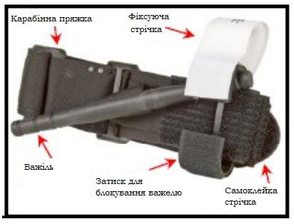

Рис. 2.5 Тактичний кровоспинний джгут (C.A.T. турнікет).
Накладання джгута однією рукою. Джгут накладається однією рукою, як правило, коли його накладають в порядку самодопомоги на верхню кінцівку (плече або передпліччя) (Рис. 2.6) [ 9].
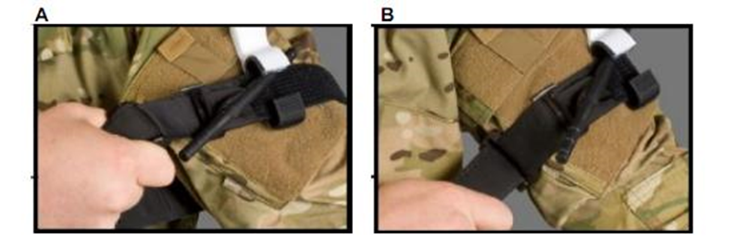
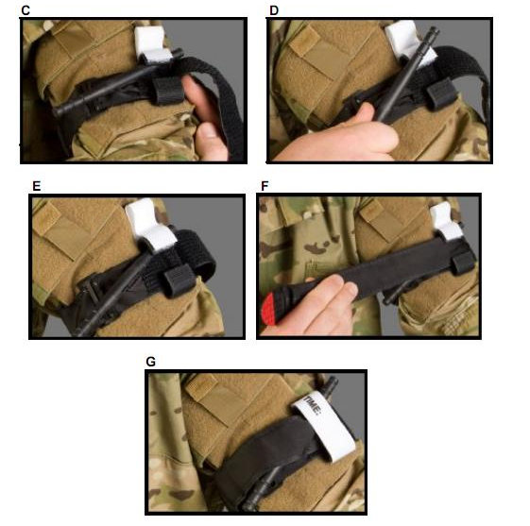

Рис. 2.6 Накладання джгута однією рукою.

1) Вийняти C.A.T. турнікет з сумки або з амуніції.
2) Просунути постраждалу кінцівку через петлю, яку утворює стрічка джгута ( рис. 2.4.).
3) Розташувати C.A.T. турнікет так, щоб стрічка джгута була на 5-10 см вище місця поранення. Для зручності і швидкості накладення намагатися, щоби платформа з важелем розташовувалася зверху кінцівки, а вільний кінець стрічки спрямовувався в напрямку тіла пораненого. В умовах обстрілу, якщо локалізація місця поранення точно не відома, припускається накладати джгут максимально високо на кінцівках – верхня третина стегна або плеча (чотири точки). [9]
Пам'ятай!
Якщо на пошкоджену стегнову артерію протягом 2 хвилин не накладено джгут, то поранений обов’язково загине від непоправної втрати крові.
Якщо на пошкоджені артерії плеча та передпліччя протягом 30-40 хвилин не накладено джгут, то поранений може загинути від непоправної втрати крові.
Якщо поранений в стані коми протягом 5-6 хвилин не буде повернутий на живіт, то він може загинути від западання язика і потрапляння блювотних мас у дихальні шляхи.
Це варто знати і вміти.
Вміти використовувати джгут, що є в аптечці.
Джгут повинен бути легкодоступним для виймання.
При масивній кровотечі джгут необхідно максимально швидко накласти.
Джгут накладати поверх одягу, впевнившись, що він вище рани.
Накладаючи джгут, здійснювати максимальний тиск до повної зупинки кровотечі.
Практичні навички.
Пригадайте основні правила накладання джгута.
Тренувальні вправи накладання джгутів.

РОЗДІЛ 3
ТРАНСПОРТУВАННЯ ПОТЕРПІЛОГО В СЕКТОР УКРИТТЯ

3.1. Транспортування однією особою в положенні лежачи, стоячи, двома особами
Після того, як вжито певних заходів для зупинки сильної кровотечі, слід знайти безпечне укриття для рятувальника і пораненого, до евакуації до місця збору поранених. Якщо поранений не може пересуватися сам або йому потрібна допомога, відтягнути пораненого руками або віднести його. Після того, як досягнули безпечного місця, перейти від етапу надання медичної допомоги в умовах обстрілу («червоної зони») до етапу надання медичної допомоги у військово-польових умовах («жовтої зони»).
Приклади того, як слід тягти або переносити поранених
Перетягування. Перетягування використовується для швидкого переміщення пораненого на короткі дистанції. Рисунки 3-1, 3-2 і 3-3 ілюструють деякі види перетягування пораненого. Перетягування пораненого двома рятувальниками ( рисунок 3-2) дає можливість перетягнути пораненого швидше і простіше, але відкриває відразу двох солдатів вогневому впливу противника.
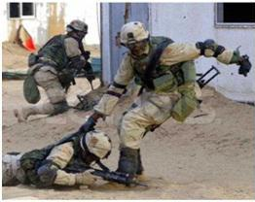

Рис. 3.1 Перетягування одним рятівником

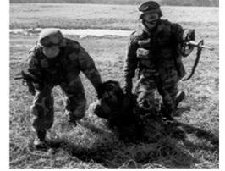
Рис. 3.2 Перетягування двома рятівниками
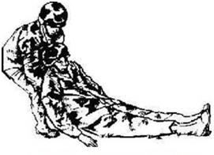
Рис. 3.3 Перетягування волоком

Перенесення. Перенесення пораненого передбачає підняття солдата із землі. Способу перенесення пораненого солдата за допомогою одного рятувальника, якому віддається перевага, є спосіб Хауса (перенесення на спині) (рис. 3.4). Якщо поранений в свідомості і може сприяти переміщенню, використовується спосіб підтримування пораненого одним рятувальником (рис.3.5). [5].
Пам’ятайте, поранений разом з усім спорядженням може важити до 150 кг.
Іноді може використовуватися спосіб перенесення пораненого двома рятувальниками, такий як перенесення пораненого двома рятувальниками «один за одним» (рис.3.6) або спосіб підтримування пораненого двома рятувальниками (рис.3.7), але такі способи досить складні і піддають солдатів вогневому впливу противника.
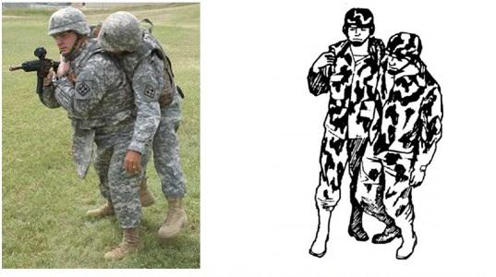

Рис. 3.4 Спосіб Хауса (перенесення на спині)
Рис. 3.5 Підтримування одним рятувальником

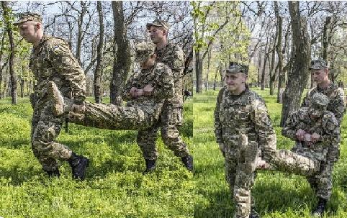
Рис. 3.6 Перенесення двома рятівниками «один за одним»

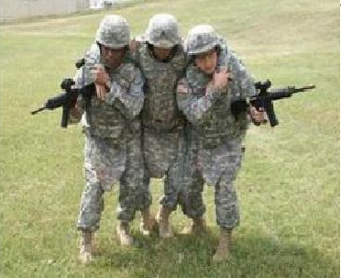
Рис. 3.7 Підтримування двома рятівниками

Практичні завдання.
Як витягти пораненого і перенести його в безпечне місце?
Тренувальні вправи.
Моделювання переміщення пораненого в сектор укриття.
А) одним рятівником.
Б) двома рятівниками.

3.2. Первинний огляд поранених. Визначення ознак життя

Другий етап – надання медичної допомоги у бойових умовах в жовтій зоні.
Починати ІІ етап надання медичної допомоги у військово-польових умовах після того, як рятувальник і поранений більше не знаходяться під прямим вогнем противника. На цьому етапі є більше часу для надання допомоги. Однак бойова обстановка може змінитися, можна опинитися знову в умовах обстрілу. При наданні допомоги у бойових умовах медичне обладнання та матеріали часто обмежені.
Процес і процедури при наданні медичної допомоги у секторі укриття.
Оцінка стану пораненого, застосовуючи правило C-A-B-C (Критична кровотеча – Дихальні шляхи – Дихання – Циркуляція) і надати пораненому необхідну допомогу.
Повернути пораненого на спину, якщо він лежить на животі. Після того, як поклали постраждалого на спину, можна дати оцінку пошкодженням та надати допомогу. При перевертанні, звертати увагу на будь-які поранення, які можуть бути у нього, особливо в області грудної клітки, якщо він лежить на животі.
Оглянути пораненого на наявність не зупинених та таких, що знову відкрились, небезпечних для життя сильних кровотеч. (C-a-b-c)
Оцінити стан пораненого застосовуючи правило C-A-B-C
(Критична кровотеча – Дихальні шляхи – Дихання – Циркуляція) і надати пораненому необхідну допомогу.
- Оглянути пораненого на наявність небезпечних для життя кровотеч.
- Зробити необхідні заходи для відновлення прохідності дихальних шляхів, включаючи введення носоглоткового повітроводу при необхідності..
- Обробити будь-які відкриті ушкодження грудної клітини. В разі напруженого пневмотораксу провести декомпресію.
Перевірити стан кровоспинного джгута, якщо він застосовувався. Оглянути пораненого на наявність незначних кровотеч.
- Оглянути пораненого на предмет наявності будь-яких необроблених ран на кінцівках, які можуть бути небезпечні для життя, і обробити їх.
- Продовжувати обробляти інші травми (накладення шин на переломи, перев’язка інших ран, опіків і т.д.).
- Ввести знеболюючі та антибіотики з польової аптечки IFAK. Використовуючи IFAK пораненого. Не використовувати свою польову аптечку, так як вона може знадобитися вам самим.
- Вживати необхідних заходів для запобігання розвитку шокового стану або надати допомогу при шоку, що вже розвинувся
- Передати інформацію про медико-санітарну обстановку командиру підрозділу. При необхідності викликати військового парамедика (санітарного інструктора) з додатковими засобами. Слідкувати за пораненим. Слідкувати за рівнем свідомості кожні 15 хвилин і диханням пораненого. Якщо він у свідомості розмовляти з ним при можливості – підбадьорити, заспокоїти.
- В разі необхідності підготувати пораненого до евакуації.
Перевірка пораненого на наявність притомності та рівня свідомості.
Визначення притомності.
1) Після того, як рятувальник наблизився до пораненого, запитує гучним, але спокійним голосом: «З тобою все гаразд?». Легенько струшує та постукує пораненого по плечу.
2) Якщо поранений притомний, запитати у нього, в якому місці він відчуває біль або інші незвичні відчуття. Це допоможе виявити рівень свідомості постраждалого та надасть вам інформацію, яку можна буде використати під час надання йому допомоги.
3) Для виявлення рівня свідомості поставити пораненому питання, які вимагають більш розгорнутих відповідей, ніж «так» або «ні». Приклади таких питань: «Як тебе звати?», «Яке сьогодні число?» та «Де ми знаходимось?».
4) Якщо поранений не відповідає, перевірити його реакцію у відповідь на біль, для чого енергійно потерти грудну кістку (грудину) кісточками пальців або міцно стиснути м’яз у складці між великим та вказівним пальцем пораненого.
Визначення рівня свідомості.
Визначають рівень свідомості пораненого за шкалою AVPU. Зміни в оцінці свідомості пораненого за шкалою AVPU можуть свідчити про зміни стану його здоров’я, особливо якщо постраждалий отримав поранення голови. Перевіряти в подальшому рівень свідомості пораненого приблизно кожні 15 хвилин, відмічаючи її відповідною буквою, де:
A (alert = притомний) – поранений боєздатний, знаходиться в ясній свідомості, знає хто він є, дату, де він, тощо.
V (verbal = словесний, вербальний) – поранений не усвідомлює того, що відбувається, але все-таки відповідає на вербальні (голосові) команди.
Р (pain = біль) – поранений реагує на біль, але не на словесні накази.
U (unresponsive = непритомний) – поранений непритомний, не реагує на накази та біль. [9].
Примітка: поранений, який кричить, розповідає вам про те, що сталося або виконує схожі дії, знаходиться при ясному розумі.
Примітка: якщо поранений знаходиться при ясному розумі або реагує на голосові команди, не перевіряйте його реакцією на біль.
А чи знаєте ви, що поранені, що лежать на спині часто гинуть в перші хвилини після втрати свідомості?
«Якщо убитий впав на спину, то він швидше за все убитий воїн» – солдатське повір'я, на жаль часто відповідає реальності.
Пам'ятайте! Поранені, що лежать на спині гинуть протягом 5-10 хвилин.
Чому?
Практичні завдання.
Відпрацювання навичок оцінки стану пораненого, визначення ознак життя.
Ви бачите солдата, який сидить на землі. Ви наближаєтесь до солдата і запитуєте: «З вами все гаразд?». Солдат відповідає: «Так, але я вивихнув ногу». Як ви визначите рівень свідомості у цього солдата за шкалою AVPU?
A
V
U
Не можу відповісти, поки не огляну його
P

РОЗДІЛ 4
НАДАННЯ ДОПОМОГИ В СЕКТОРІ УКРИТТЯ

4.1. Проведення серцево-легеневої реанімації. Переведення в стабільне положення
Сектор укриття - місце захищене від прямого вогню противника
елементами природного (пагорби, схили) чи штучного походження (стіни, будинки, захисні інженерні конструкції).
Проведення повного огляду пораненого. (Огляд «з голови до п’ят»)
Після того, як зупинили усі серйозні артеріальні кровотечі із області кінцівок, перевірили дихання та перев’язали проникаючі поранення грудної клітки, провести вторинний огляд та надавати допомогу постраждалому одразу після виявлення нових ушкоджень.
Звертати увагу на позу, положення, яке намагається прийняти поранений. Наприклад: «Поза жабки» (зігнуті в колінах та розведені ноги) свідчить про важкі поранення (таз, живіт), укорочення ноги та її розворот назовні – про перелом стегнової кістки, прагнення зайняти сидяче положення та порушення дихання – про пневмоторакс, тощо.
Оглядати необхідно як непритомних поранених, так і поранених з порушеною і збереженою свідомістю. Поранені не завжди можуть скаржитися на рани, які їх менше турбують, але які часто є не менш небезпечними.
Огляд починається з голови і продовжується до ніг, метою є знайти усі рани, які не помітили під час первинного огляду. Кожного разу, коли руки в рукавичках зникають з очей під тілом, ви повинні негайно витягнути їх і перевірити, чи є на долонях кров. Якщо побачили кров, негайно обробити виявлену рану та зупинити кожну виявлену кровотечу, надаючи перевагу тиснутим пов’язкам, перш ніж продовжувати огляд.
Якщо поранений знаходиться при ясному розумі, розмовляє, та у нього не спостерігається розлад дихання, вплив на його дихальні шляхи не потребується. Проте, потрібно продовжувати спостерігати за диханням постраждалого, оскільки його стан може погіршитись. Якщо поранений несвідомий або має труднощі з диханням, потрібно виконати такі процедури:
1) виконати прийом «нахил голови назад - підйом підборіддя» або потрійний прийом (закинути голову, висунути нижню щелепу і відкрити рот (рисунок 4.1) М’язи язика пораненого, який перебуває у несвідомому стані можуть розслаблятися, приводячи до того, що його язик заблокує дихальні шляхи, оскільки западе всередину та перекриє просвіт трахеї (дихального горла). Використання прийому «нахил голови — підйом підборіддя» або «потрійного прийому» для того, щоб підняти язик із просвіту трахеї може призвести до відновлення самостійного дихання пораненого.
2) Перевірити дихання постраждалого, використовуючи методику «дивитися-слухати-відчувати». Прикласти вухо до рота та носа
постраждалого, таким чином, щоб ваше обличчя було направлене на його грудину, та одночасно підтримуючи голову постраждалого, використовуючи прийом «нахил голови — підйом підборіддя».
Дивитися, як підіймається та опускається грудна клітка та живіт пораненого. Слухати звуки його дихання. Відчувати його дихання на своєму обличчі.
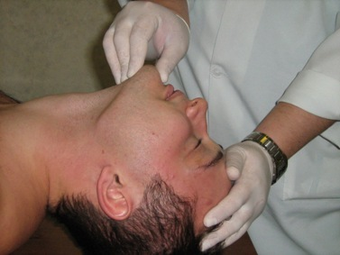
Рис. 4.1 Перевірка дихання постраждалого з використанням прийому «нахил голови — підйом підборіддя».
Техніка проведення непрямого масажу серця
Техніка проведення непрямого масажу серця (співвідношення кількості натискань на грудину до кількості вдиху: якщо реанімацію виконує одна людина - 2вдихи і 15 натискань на грудину;
якщо дві людини - співвідношення становить 1:5).
Місце компресії: межа між середньою та нижньою третиною грудини.
Тіло пацієнта повинно знаходитись на твердій поверхні.
Сила натискання повинна бути достатньою, щоб можна було змістити грудину по направленню до хребта на 4–6 см. Частота натискань - не рідше 60 разів на хвилину.
Непрямий масаж серця може бути ефективним тільки при вірному поєднанні з штучною вентиляцією легень. Час проведення серцево-легеневої реанімації повинен складати не менше 20–40 хвилин.
Коли виділення з рота пораненого становлять загрозу для здоров’я рятівника, можна обмежитися проведенням непрямого масажу серця.
Техніка виконання штучної вентиляції легень (ШВЛ)
1. Надати потерпілому відповідне положення: укласти на тверду поверхню, на спину, підкласти під лопатки валик з одягу. Голову максимально закинути назад.
Максимально закинута голова назад дозволяє забезпечити вільний рух повітря через дихальні шляхи.
2. Відкрити рот та оглянути ротову порожнину. При судомі жувальних м’язів для його відкриття застосувати ложку, виделку, ніж та інше. Очистити ротову порожнину від слизу та блювотних мас намотаним на палець звичайним носовим платком або бинтом.
3.Застосувати потрійний прийом Сафара - закидання голови назад, висунення вперед щелепи, відкривання рота.
4. Дихання «рот до рота» або «рот до носа», «рот до носа і рота».
Зробити глибокий вдих, обхопити губами рот постраждалого та провести вдування повітря.
Під час проведення штучного дихання слід очима контролювати підйом грудної клітини. (вірне проведення штучного дихання).
Частота дихальних циклів 12–15 в 1 хвилину, тобто одне вдування за 5 секунд. При появі ознак самостійного дихання у потерпілого, штучне дихання відразу не припиняють, його продовжують до тих пір, поки число самостійних вдихів не буде складати 12–15 в 1 хвилину. При цьому по можливості синхронізують ритм вдихів з відновленим диханням у потерпілого.[3].
Це варто знати.
Якщо під час проведення вдиху ШВЛ рятувальник відчує роздування щік, то він може зробити безпомилковий висновок про неефективність спроби вдиху.
Якщо перша спроба вдиху ШВЛ виявилася невдалою, слід збільшити кут закидання голови і зробити повторну спробу.
Якщо друга спроба вдиху ШВЛ виявилася невдалою, то необхідно зробити 30 натискань на грудину, повернути постраждалого на живіт, очистити пальцями ротову порожнину і тільки потім знову зробити вдих ШВЛ.
Правила проведення реанімації (Бажано,щоб проводило 3 особи):
перший номер робить вдих. Контролює реакцію зіниць і пульс на сонній артерії та інформує бійців про стан постраждалого:« Є реакція зіниць» або
«Є пульс» і т. д.
Другий номер проводить непрямий масаж серця і віддає команду: «Вдих».
Контролює ефективність вдиху штучного дихання з підйому грудної клітки і констатує: «Вдих пройшов» або «Немає вдиху».
Третій номер піднімає ноги постраждалого для поліпшення притоку крові до серця. Відновлює сили і готується змінити перший номер. Координує дії партнерів.
Це корисно знати. Через кожні 2-3 хвилини реанімації обов’язково проводиться зміна учасників. Якщо знехтувати цим правилом, дуже велика ймовірність непритомності у першого номера.
Реанімація проводиться або до появи свідомості, пульсу на сонній артерії, або до появи ознак біологічної смерті: висихання рогівки і деформація зіниць (котяче око - при боковому здавлюванні очного яблука зіниця набуває овальної форми, що нагадує звужену зіницю ока кішки.), які з’являються через 15-20 хвилин після зупинки серця.
3) Зробити штучне дихання, якщо необхідно.
Штучне дихання виконується виходячи із розрахунку один штучний видих кожні п’ять секунд (не забувати затискати ніс для запобігання втрати повітря), якщо поранений не дихає. Перевіряти пульс сонної артерії постраждалого після виконання 12 видихів. Якщо поранений не дихає самостійно і пульс не спостерігається, зайнятися іншим постраждалим. Якщо поранений не дихає самостійно, але у нього є пульс, продовжувати робити штучне дихання. Для цього бажано використовувати спеціальну маску із клапаном для штучного дихання. Якщо є мішок Амбу скористатися ним для вентиляції легень.
4) Якщо поранений непритомний і дихає самостійно, вставити носоглотковий повітропровід (назофарінгеальну трубку). [6].
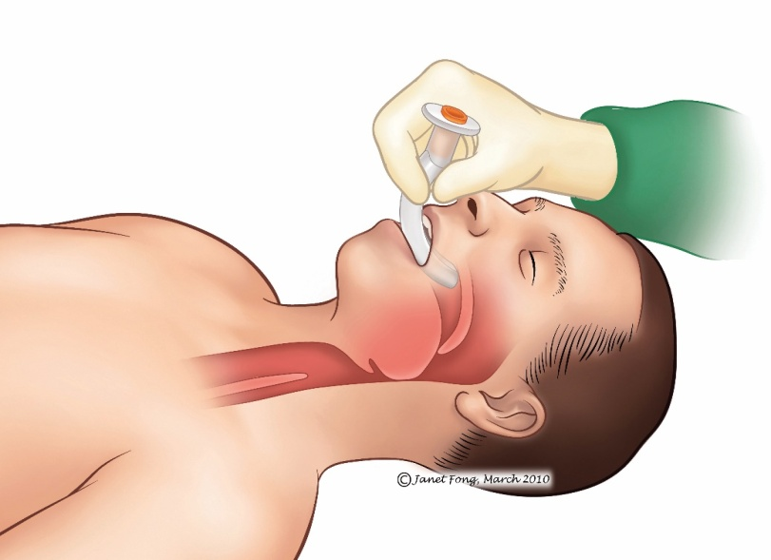

Рис. 4.2 Оро- (назо-) фарінгеальний повітровід

Нормальне дихання у непритомного пораненого може порушитися досить швидко, тому, за наявності можливості, також вставити носоглотковий повітропровід такому пораненому.
5) Дозволити потерпілому у свідомості зайняти таке положення, при якому найкращим чином будуть захищені дихальні шляхи, у тому числі положення сидячи.
6) Непритомного пораненого, у якого не виявили додаткових пошкоджень, перевести у стабільне положення на боці, як показано на рис. 4.3.
Це дозволить крові, що накопичилася, слизовим виділенням, блювотинню витікати через рот постраждалого, а не блокувати його дихання.
Рис. 4.3 Непритомний поранений, якого переведено у стабільне положення на боці.

Запитання для повторення.
  - Які заходи проводять для надання допомоги при непритомності?
  - Яка послідовність і техніка виконання штучної вентиляції легень?
  - Правила проведення серцево-легеневої реанімації.

4.2 Накладання пов'язок на грудну клітку, голову, живіт.
Накладання джгутів на кінцівки
Під час вивчення теми ви познайомитеся з правилами накладання пов'язок.
Правила накладання бинтових пов'язок.
Частина тіла, що бинтується повинна бути нерухомою;
Накладати пов’язку,стоячи обличчям до хворого (слідкувати за його станом);
Накладати пов’язку від периферії до тулуба при рівномірній натяжці бинта;
Напрямок турів бинта – зліва направо (окрім пов’язки на ліве око, пов’язки Дезо та інше);
Права рука розгортає головку бинта, ліва – утримує пов’язку;
Кожен наступний тур бинта повинен покривати попередній на половину його ширини.
Для захисту рани від інфікування та зовнішніх впливів необхідно накласти на ушкоджену ділянку стерильну або просто якомога чистішу пов’язку. Перед її накладанням необхідно шкіру навколо рани змастити йодом. Доцільно накласти на рану індивідуальний пакет, який складається з марлевого бинта шириною 7 см і має одну чи дві ватно-марлевих подушечки, з яких одна нерухомо закріплена на кінці бинта, а друга вільно рухається по бинту. Пакет стерильний, загорнутий в парафінований папір разом з булавкою. Поверх парафінованого паперу натягнута прогумована оболонка з підрізаним краєм, при надриві якого вдається дістати пакет, не забруднивши його. [3].

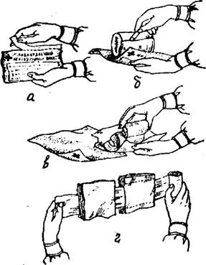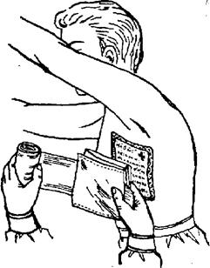

Рис. 4.4 Накладання на рану індивідуального пакета

Пам'ятайте! Розгортаючи папір, не можна торкатися руками тієї сторони ватно-марлевої подушечки, якою вона буде накладена на рану. Останню закривають ватно-марлевою подушечкою і бинтують. При наскрізній рані на вхідний і вихідний отвори накладають по одній подушечці індивідуального пакета. Якщо є лише одна подушечка, її накладають на вхідний отвір, а вихідний закривають частиною стерильного бинта. На малюнках показані види пов’язок , які накладаються на рани голови, грудної клітки, живота.

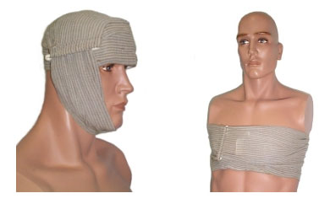
Рис. 4.5 Накладання пов'язок на голову і грудну клітку.

Для накладання кругової пов’язки необхідно притиснути кінець бинта великим пальцем лівої руки до місця пошкодження, а правою рукою, розгортаючи бинт, робити кругові оберти, при яких витки бинта кладуться один на другий і фіксують перший тур.
Хрестоподібні пов’язки накладаються на грудну клітку, ліктьовий суглоб, кисть, колінний суглоб і ступню. Цей тип пов’язок зручний і застосовується під час бинтування частин тіла з складною конфігурацією.

Знерухоміти кінцівки для допомоги при переломах та інших ушкодженнях – вивихах, розривах зв’язок, ранах після зупинення кровотечі. Це припинить подальше ушкодження тканин, а в разі важких травм буде одним із ефективних протишокових заходів.

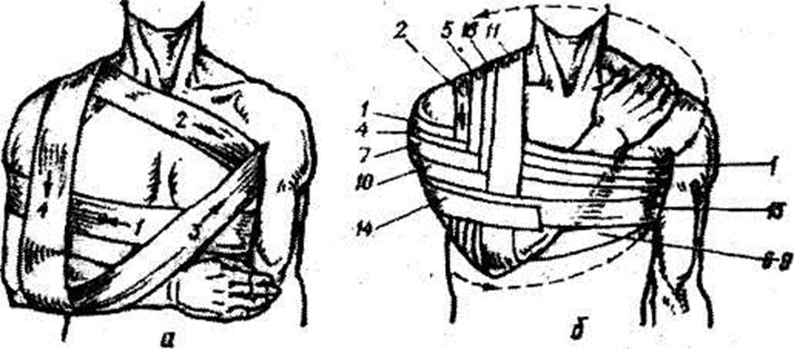

Рис. 4.6 Накладання бинтових пов'язок Дезо (а) та Вельпо (б)

На ушкоджене підборіддя накладають нескладні пращоподібні пов’язки.
При пораненнях живота, грудної клітки, шиї, вуха можна накласти спеціальну пов’язку. Починають пов’язку з кругових ходів бинта, потім вони, ідучи спіралько, частково прикривають попередні ходи.
На ушкоджені кисті і пальці накладають циркулярні і хрестоподібні пов’язки. У випадку сильної кровотечі з рани накладають джгут.
Оглянути пораненого на предмет проникаючих поранень грудної клітки. Такі поранення називають відкритими ранами грудної клітки або «всмоктуючими» ранами грудної клітки. Якщо не зайнятися їх лікуванням, ці рани можуть призвести до того, що повітря потрапить в грудну порожнину та викличе колапс (спадання) легені.
Правила надання допомоги при пораненнях грудної клітки.
1) Оголити груди та перевірити чи відповідає кількість підйомів грудної клітки її опаданню. Прибрати мінімальну кількість одежі, необхідну для оголення рани та її лікування. Максимально захистити постраждалого від впливу навколишнього середовища (спека та холод).
2) Оглянути грудну клітку на предмет поранень. Перевірити наявність вхідних та вихідних ран. При кульових і осколкових пораненнях, крім вхідного може бути і вихідний отвір, в ділянці якого пошкодження тканин більші.
3) Всі відкриті або присмоктуючи повітря рани грудей слід негайно герметизувати спеціальною наклейкою з клапаном. Якщо наклейка з клапаном відсутня, використовувати спеціальну наклейку без клапана. Якщо наклейки відсутні покласти шматок повітронепроникної тканини на рану (тканина повинна на 5 см виходити за межі поранення), коли поранений видихне, та приклеїти всі сторони повітронепроникної тканини. [7].

Рис. 4.7 Засоби невідкладної допомоги при пораненнях

4) Слідкувати за потерпілим на предмет розвитку напруженого пневмотораксу. Якщо у потерпілого наростає гіпоксія, прогресує порушення дихання, або розвивається гіпотензія і напружений пневмоторакс, слід виконати декомпресію плевральної порожнини. Для цього підняти або повністю видалити наклейку, якщо це не допомогло – ввести декомпресійну голку на стороні поранення в 2-му між ребер’ї по серединно-ключичній лінії за допомогою голки або катетера 14G довжиною не менше 8 см.
5) Після того, як надали допомогу постраждалому з відкритими пораненнями грудей, дозволити пораненому сісти, якщо він в змозі це зробити. Якщо постраждалий не може сісти, положити його у відновне положення на боці, постраждалою (пораненою) стороною донизу (якщо характер поранення це дозволяє). Вага тіла спрацює в якості «шини» для постраждалої сторони.
6) Постраждалим з середньо важкою/важкою ЧМТ за можливості необхідно проводити інгаляцію кисню.
Кровотеча з ран тулуба і кінцівки, як правило, може бути зупинена шляхом накладання тиснутої пов’язки, тугої тампонади рани, застосування методу ручного притиснення, підняттям пошкодженої кінцівки.
Якщо у пораненого спостерігається кровотеча з кінцівки і прямий тиск не може її зупинити, необхідно накласти кровоспинний джгут.
Необхідно завжди пам’ятати, що кровоспинний джгут являє собою небезпечний (в плані можливості втрати або паралічу кінцівки) і дуже болісний для пораненого засіб. Тому його використання повинно обмежуватися випадками, коли мова йде про можливість загибелі постраждалого в результаті крововтрати від критичної кровотечі.
Джгут повинен застосовуватися тільки:
1.При артеріальній кровотечі (фонтануючий струмінь яскравої крові з рани);
2.При значній кровотечі, яку не вдається зупинити іншими засобами (якщо наклали давлючу пов’язку і застосували техніку ручного притиснення, але пов’язка просякла кров’ю, і рана продовжує кровоточити);
3.При травматичній ампутації кінцівки;
4.При комбінованих ураженнях, як швидкий тимчасовий засіб для зупинки значної кровотечі з метою надання іншої життєво необхідної допомоги;
При цьому в зоні укриття стан кровоспинного джгута та необхідність його застосування потрібно обов’язково перевіряти та в разі можливості застосовувати інші методи зупинки кровотечі.
Накладання кровоспинних штатних та імпровізованих джгутів.
В сучасну тактичну аптечку IFAK входить так званий C.A.T. турнікет (Combat Application Tourniquet) виробництва США або його китайські та тепер вже і українські аналоги (наприклад, турнікет СІЧ).
Загальні правила накладання джгутів.
1.Джгут накладається тільки в разі крайньої необхідності, коли існує реальна загроза життю постраждалого від значної крововтрати з ран кінцівок.
2.Джгут накладається на 5-8 (до 10) см вище місця поранення на плече, передпліччя, стегно або гомілку. Наявність двох кісток на передпліччі та гомілці не є перешкодою для зупинки кровотечі джгутом.
3.Переконатися, що джгут не накладається на суглоб, на місце перелому кістки. Намагатися не накладати джгут у середній третині плеча та в області підколінної ямки – тут більш вірогідне ушкодження нервів.
4.При правильно накладеному джгуті кровотеча припиняється і пульс на зап’ястку на руці або знизу-позаду внутрішньої гомілки на нозі не виявляється. Кінцівка не має набрякати та набувати синюшного відтінку.
5. Якщо кровотеча зупинилася, проте все ще відчувається пульс, не варто затягувати джгут сильніше, а накласти другий над першим, щоб зменшити ушкодження м’язів та нервів. Також використовувати додатковий джгут, якщо з часом кровотеча відновилася.
6.Не закривати джгут пов’язками, одягом!
7.Записати час накладення джгута на ньому чи на видимій частині тіла пораненого. Перед часом написати велику літеру „Т” (турнікет), яка є сигналом персоналу, що пораненому накладено джгут.
8.Стежити за пораненими – часто вони намагаються послабити джгути, які викликають дуже сильний біль. Ввести знеболювальне.
В більшості випадків відносно безпечним є накладання джгута протягом двох годин. Треба прагнути до того, щоби протягом цього часу кровотеча була зупинена іншими методами, або щоб поранений був евакуйований до хірургічного відділення. Якщо це не можливо, спробувати послабити джгут на 30 секунд і оцінити стан пацієнта. Якщо змін з боку притомності, дихання, пульсу, вигляду шкіри немає, повторити цей маневр тричі.

Це варто знати.
Якщо кровоспинний джгут знаходився на місці накладення більше 6 годин, не робіть спроб його зняти! Зняття джгута після шести годин з моменту його накладання має бути виконане медичними працівниками.
Накладання джгута Есмарха.
1) За можливості підняти пошкоджену кінцівку, для того, щоб викликати відтік венозної крові. Визначити місце накладення джгута (5-10 см) вище рани або у верхній точці кінцівки.
2) Підкласти під місце накладення джгута матерію або край одягу. Категорично забороняється накладення джгута Есмарха безпосередньо на шкіру людини,
3) Розтягнути джгут Есмарха і виконати дуже тугий перехресний перший тур навколо кінцівки. Саме цей перший тур повинен зупинити кровотечу.
4) Подальші тури виконувати з меншим натягом тим кінцем джгута, яким зробили перехрест.
Не можна перехрещувати подальші тури, щоб між ними не защемити складку шкіри, що може призвести до її некрозу.
5) Зробити таким чином 3-4 тури. Зафіксувати джгут.
6) Записати час його накладання.
Це варто знати. Джгут Есмарха дуже легко і швидко псується під дією погодних умов та від зберігання в розтягнутому стані. Тому джгут, що був накручений на приклад автомату, не врятує від кровотечі, так як він розірветься в момент спроби його використання.
Накладання C.A.T. турнікету
Тактичний кровоспинний джгут (C.A.T. турнікет), зображений на рис. 4.8 показаний в конфігурації для накладання його однією рукою.

Рис. 4.8 Тактичний кровоспинний джгут (C.A.T. турнікет).
Накладення джгута двома руками. Накладення джгута обома руками виконується при взаємодопомозі. Накладення джгута обома руками завжди використовується при накладенні джгуту на стегно пораненого.
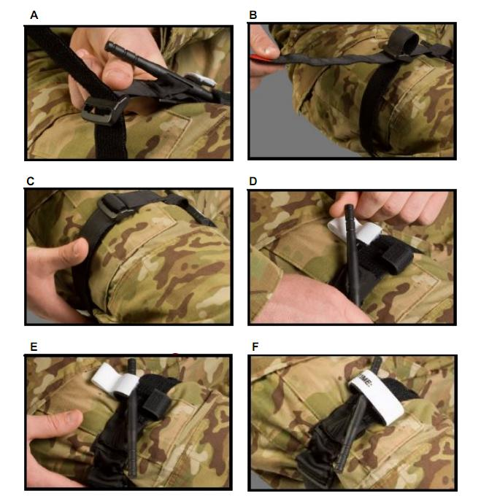

Рис. 4. 9 Накладання турнікету двома руками
1) Вийняти C.A.T. турнікет з сумки або з амуніції.
2) Просунути постраждалу кінцівку через петлю, яку утворює стрічка джгута (рис. 4.9 А).
3) Розташувати C.A.T.турнікет так, щоб стрічка джгута була на 5-10 см вище місця поранення. Для зручності і швидкості накладення намагатися, щоби платформа з важелем розташовувалася зверху кінцівки, а вільний кінець стрічки спрямовувався в напрямку тіла пораненого. В умовах обстрілу, якщо локалізація місця поранення точно не відома, припускається накладати джгут максимально високо на кінцівках – верхня третина стегна або плеча (чотири точки). [9].
Перевірка стану кровоспинного джгута, якщо він застосовувався.
Якщо на етапі надання медичної допомоги в умовах обстрілу було накладено пораненому джгут для зупинки кровотечі з ран кінцівок, перевірити кровотечу. Для цього:
1) Звільнити рану від одягу і визначити, чи дійсно потрібен джгут.
2) Якщо джгут необхідний, накласти другий джгут прямо на шкіру пацієнта на 5-10 см вище рани і затягнути його. Після того, як був накладений джгут, зняти попередньо накладений джгут, який був накладений поверх форми пораненого солдата.
3) Якщо час і тактична обстановка дозволяють, потрібно перевірити пульс далі від рани. Якщо пульс все ще присутній, розглянути можливість дотягування джгута або використання другого джгута, накладеного поруч і трохи вище першого для припинення кровотоку в кінцівці.
4) Оглянути і чітко позначити на джгуті або на незакритих одягом частинах тіла пораненого час його накладення. Використати незмивний маркер.
5) Якщо накладення джгута не потрібне, використати тиснучу пов’язку, прямий тиск на рану, підняття кінцівки та гемостатичний засіб, такий як кровоспинний бинт Combat Gauze чи інший для зупинки кровотечі. Потім повністю відпустити, але не знімати джгут (CAT турнікет) з кінцівки. В разі поновлення кровотечі можна швидко його затягнути. Замінюючи джгут тиснучою пов’язкою або зупиняючи кровотечу з рани іншими методами, ви можете зберегти пораненому кінцівку.
Попередження!
Кровоспинний джгут являє собою небезпечний (в плані можливості втрати кінцівки) і болісний для пораненого засіб. Тому його використання повинно обмежуватися випадками, коли мова йде про можливість загибелі постраждалого в результаті крововтрати від критичної артеріальної кровотечі.
Це важливо знати.
Проникаюче поранення грудної клітки обов’язково призведе до потрапляння повітря в плевральну порожнину, що значно погіршує стан пораненого. Поступаюче повітря стискає легеню, і викликає відчуття нестачі повітря. Стиснення легені і зміщення органів грудної клітки обов’язково супроводжуються сильними болями і викликають розвиток больового шоку.
Тому знеболення слід провести відразу ж після герметизації вхідного отвору рани.
Після введення знеболюючого засобу, шприц-тюбик слід виймати не розжимаючи пальців, так як введений препарат може знову поступити в шприц-тюбик і не принесе бажаного результату.
Запитання для повторення.
1.Пригадайте правила накладання джгутів.
2.Для чого необхідна перевірка стану кровоспинних джгутів?
Практичні завдання.
Відпрацювання техніки накладання пов'язок на голову, грудну клітку, живіт.
Відпрацювання навиків накладання джгутів на кінцівки.
За словами інструктора – парамедика Дмитра Логінова: на полі бою немає ніякої теорії, табличок, тому тільки навички,навички, навички. Під час стресової ситуації людина не може думати. Вона робить тільки те, що вона знає.

4.3. Зупинка кровотечі з ран тулуба за допомогою гемостатичних засобів (само- та взаємодопомога)
Плідна співпраця фахівців з різних галузей дала змогу порівняно швидко розробити ефективний і надійний гемостатичний засіб. У результаті здійснення численних експериментів було розроблено велику групу хімічних гемостатичних засобів «КРОВОСПАС», що налічує понад 30 найменувань і представлена бинтами, серветками, тампонами й губками, призначеними для зупинки масивних (критичних) кровотеч.
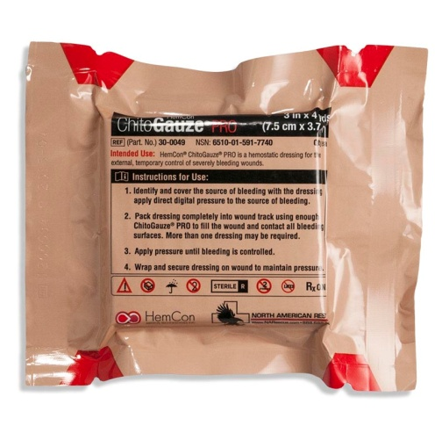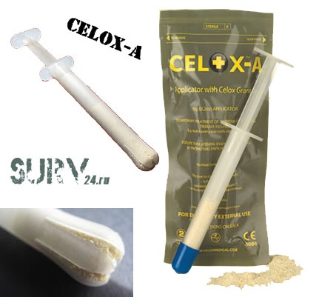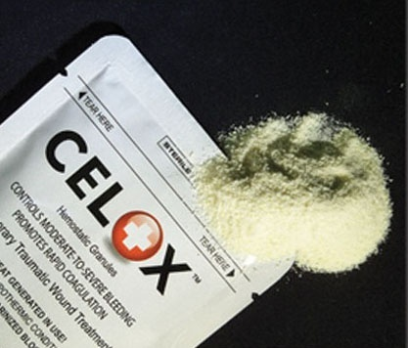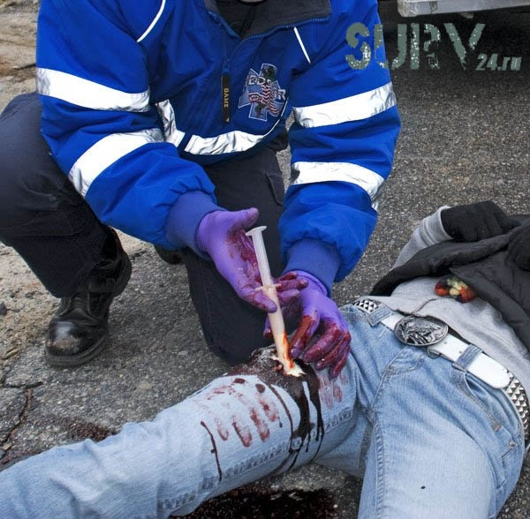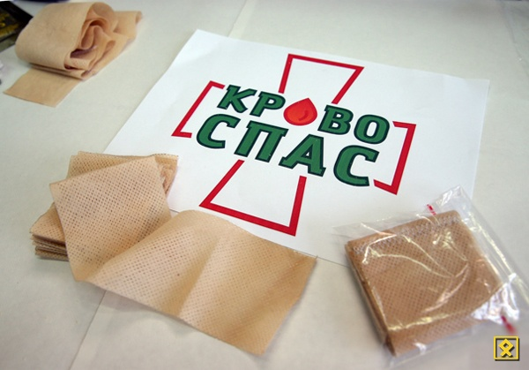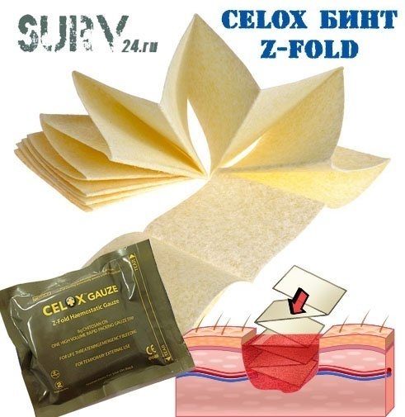
Рис. 4.10 Гемостатичні засоби
А чи знаєте ви, що хімічні гемостатичні засоби «Кровоспас» – розробка українських учених для бійців АТО.
Причиною переважної більшості (за підрахунками експертів, від 60 до 80 %) летальних випадків серед військовослужбовців та цивільного населення під час збройного конфлікту на Сході нашої країни стали крововтрати, що не сумісні з життям. Для роботи над дієвими та відносно дешевими вітчизняними аналогами найкращих зарубіжних кровоспинних засобів українські вчені на волонтерських засадах об’єдналися в науково-дослідний центр «Борей». Засоби групи «Кровоспас» характеризуються багатьма важливими властивостями:
1. Вони є зручними для використання та швидкої фіксації на рані (буквально впродовж 2–3 с).
2.«Кровоспас» дає змогу зменшити час, необхідний для тампонування рани, а також забезпечує надійність цього процесу й легкість вилучення засобу з рани.
3. Ці засоби швидко заповнюють порожнину рани, негайно вступаючи в контакт із кров’ю та стимулюючи формування згустку вже за 30–40 с.
4. Компоненти, що входять до складу засобу, синергічно прискорюють згортання крові, забезпечуючи швидку (менш ніж за 3 хв.) зупинку кровотечі з магістральних судин, утворення щільного, пластичного згустку. також всмоктування великого об’єму рідини.
5.Засоби групи «Кровоспас» не втрачають герметичності пакування, стерильності та своїх властивостей при зберіганні, транспортуванні.
6. Їх застосування не потребує спеціальних медичних знань та вмінь і може бути відпрацьовано кожним бійцем упродовж короткого курсу навчання та використовуватися на етапі надання само- і взаємодопомоги та першої невідкладної некваліфікованої долікарської та лікарської допомоги.
7. Вони є абсолютно безпечними, не потребують підготовчих процедур перед застосуванням, перевірок щодо індивідуальної сумісності, подальшого спеціального медичного нагляду на етапах польового бою, тактичної евакуації та транспортування у пересувних польових шпиталях. Це є особливо важливим при зупиненні кровотечі в умовах активного збройного конфлікту. Після застосування засобу «Кровоспас» кровотеча більше не відновлюється – навіть при імітації транспортування пораненого. Завдяки використанню інноваційних технологій для забезпечення гемостазу хімічні гемостатичні засоби «Кровоспас» мають значні переваги над кровоспинним засобом «СELOX» і за деякими характеристиками переважають, навіть, найкращий польовий бинт третього покоління QuikСlot Combat. [10].
Якщо накладення джгута не потрібне, використати тиснучу пов’язку, прямий тиск на рану, підняття кінцівки та гемостатичний засіб, такий як кровоспинний бинт Combat Gauze чи інший для зупинки кровотечі. Замінюючи джгут тиснучою пов’язкою або зупиняючи кровотечу з рани іншими методами, ви можете зберегти пораненому кінцівку.

Рис. 4.11 Кровоспинний бинт Combat Gauz

Пам'ятайте! Гемостатичні засоби використовуйте обережно.
Потрапляння кровоспинного засобу «СELOX» на шкіру, може викликати опік.
Запитання для повторення.
Значення гемостатичних засобів.

4.4. Зупинка кровотечі з рани кінцівки за допомогою спеціальних перев’язувальних пакетів (само- та взаємодопомога)

Зупиняти кровотечу з рани кінцівки можна і за допомогою спеціальних перев’язувальних пакетів та інших штатних і підручних засобів.

Накладання імпровізованого джгута
У разі відсутності спеціального джгута, можна зробити джгут з трикутної хустини з аптечки, іншого міцного матеріалу, наприклад з марлі, марлевої пов’язки або смужки тканини, відірваної від одягу. Імпровізований джгут використовується з твердим, схожим на палицю, предметом, який можна використовувати як важіль. Щоб мінімізувати пошкодження шкіри, переконатися, що ширина імпровізованого джгуту щонайменше 5 см.
Матеріали для виготовлення джгута.
1) Стрічка джгута. Знадобиться стрічка з щільного, гнучкого матеріалу, ширина якого, щонайменше,5 см в складеному вигляді і залишиться такою після того, як джгут буде затягнута. Найкраще підійде складена трикутна хустка з аптечки або зроблена з доступного матеріалу (марля, постільна білизна, тощо). Також можна використовувати пояс, стропи від несучих елементів, бинт або відірваний від одягу рукав. Не використовувати провід або шнурки від черевиків в якості пов’язки для джгута. Широкий джгут захистить тканини під ним, коли джгут буде затягнуто. Якщо використовувати дуже вузький джгут, нервові закінчення і кровоносні судини під джгутом можуть серйозно постраждати.
На рис.4.12 показано, як складати тканину в косинкову пов’язку. Шматок матеріалу квадратної форми шириною близько одного метра розрізається навпіл по діагоналі (основа), щоб вийшло дві трикутних пов’язки. З кожної трикутної пов’язки можна зробити косинкову пов’язку.

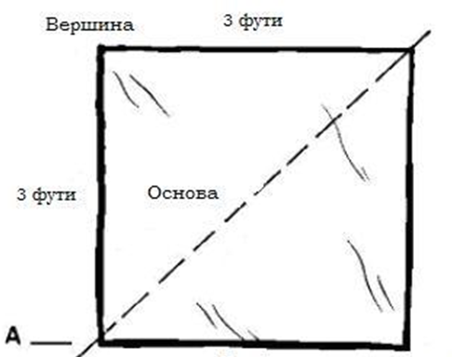
квадрат
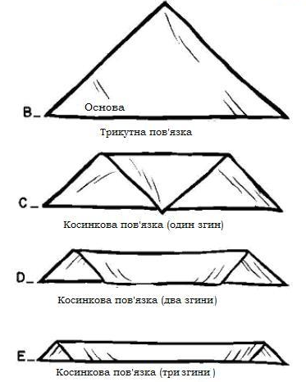

Рис. 4.12 Складання квадратного шматка матеріалу або марлі в стрічку джгута.
2) Жорсткий важіль. Жорсткий важіль необхідний для того, щоб затягнути стрічку джгута. Можна зробити важіль до початку бойового завдання і зберігати його аптечці. Якщо немає такого важеля, можна використовувати міцний жорсткий об’єкт ,наприклад шомпол від автомата.
3) Фіксуючі матеріали. Для фіксації жорсткого важеля після затягування стрічки джгута необхідні додаткові матеріали. Шматок тканини, інша косинка, бинт, скотч можуть послужити як фіксуючий матеріал.
Накладання імпровізованого джгута.
1) Накласти матеріал джгута навколо обраного місця.
2) Зав’язати стрічку на пів вузол (так само, як перша частина при зав’язуванні шнурків).
3) Помістити важіль на верх пів вузла.
4) Зав’язати повний вузол (інші назви цього не ковзаючого вузла – пластовий вузол, прямий вузол), поверх важеля
5) Закручувати важіль за годинниковою стрілкою або проти неї доти, поки джгут не буде затягнуто і яскраво-червона кровотеча не припиниться. Яскраво-червона кров надходить з постраждалої артерії. Як правило, більш темна кров надходить з вени. Темна кров може сочитися, навіть, після накладення джгуту належним чином. Коли польова обстановка дозволить, перевірити пульс нижче джгута. Нижче джгута пульс не повинен прощупуватися. Якщо пульс прощупується, спробувати затягнути джгут сильніше. Якщо затягування джгута не приводить до припинення пульсу, накласти другий джгут відразу над першим, затягнути його і перевірити пульс ще раз.
Позначити час! Написати літеру «Т» і час накладення джгута на шкірі пораненого за допомогою незмивного маркеру.
Перев’язка місця ампутації. Після того, як джгут накладено на місце ампутації руки або ноги, накласти пов’язку з м’якого абсорбуючого матеріалу на кінець культі і зафіксувати пов’язку бандажем. Пов’язка допоможе запобігти додатковому зараженню рани. Вона також допоможе захистити рану від додаткового ушкодження.
Коли тактична ситуація дозволить переконайтеся в тому, що накладений джгут ще потрібен (кровотечу не можна зупинити іншими засобами), і він виконує свої функції.

Зупинка кровотечі без джгутів.
Забезпечити доступ до рани
Якщо можливо, забезпечте доступ до рани, послабивши або розрізавши одяг навколо рани потерпілого. Це дозволить краще оцінити масштаб ушкодження. Для розрізання одягу можна використовувати ножиці, різак для строп або ніж.
Одяг або інші матеріали, які прилипли або застрягли в рані, повинні залишатися на місці, щоб уникнути подальшого ушкодження. Обрізати або обірвати застряглий матеріал так, щоб застрягла частина залишалася недоторканою. Не намагайтеся очистити рану.
Знайти вхідні і вихідні рани
Перед накладанням пов’язки уважно оглянути пораненого, щоб визначити кількість ран. Летючий предмет міг увійти в тіло в одному місці і вийти в іншому. Вихідна рана зазвичай більша вхідної. Якщо на тілі є вхідна рана і вихідна, обидві рани необхідно перев’язати і накласти на них пов’язки.
Якщо летючий предмет (наприклад, куля або шрапнель) застрягає в тілі (не виходить назовні), не намагайтеся витягти його або досліджувати рану зсередини навпомацки.
Якщо якийсь предмет стирчить (колота рана) з рани, не виймайте цей предмет. Перев’яжіть місце поранення навколо предмета і використовуйте додатково імпровізовану ватно-марлеву пов’язку з наявного стерильного матеріалу для ущільнення пов’язки навколо предмета. Це стабілізує предмет і допоможе уникнути подальшого пошкодження. Накласти фіксуючу пов’язку поверх ватно-марлевої пов’язки, щоб вони не зміщувалися.
Бандаж для першої допомоги з аплікатором для тиску на рану – The First Care Bandage – Ізраїльський бандаж (Ізраїльська компресійна пов’язка)
Ізраїльський бандаж (рис. 4.13) накладається на будь-яку рану, що кровоточить. Його можна використовувати і як звичайний ІПП (індивідуальний перев’язувальний пакет), і як давлючу пов’язку.

Рис. 4.13 Ізраїльський бандаж без пакування.
Використовуйте оглядові рукавички (вони знаходяться в аптечці IFAK і в медичному наборі бійця-рятувальника), щоб зменшити ризик зараження. Використовуйте оглядові рукавички з аптечки першої допомоги, що належить потерпілому, якщо це можливо. Це також відноситься і до всіх інших засобів, які знаходяться в аптечці IFAK.[1].
Правила накладання ізраїльського бандажу:
а. Вийняти бандаж з сумки і упаковки.
б. Прикласти подушечку (пов’язку) прямо до рани.
в. Обернути еластичний бандаж навколо постраждалої кінцівки
(рис. 4.14А).
г. Протягнути еластичну пов’язку повністю через аплікатор для тиску на рану (рис. 4.14В)
д. Протягнути еластичну стрічку назад по верхній частині аплікатора (зворотна обв’язка притискає аплікатор до подушечки) (рис.4.14С).
е. Обернути еластичну стрічку щільно навколо аплікатора для тиску на рану.
є. Продовжувати намотувати еластичну стрічку навколо кінцівки так, щоб всі краї подушечки були покриті нею (рис. 4.14D).
ж. Зафіксувати зігнутий кінець кріплення для утягування на еластичній пов’язці (рис. 4. 14Е). Тепер пов’язка зафіксована.
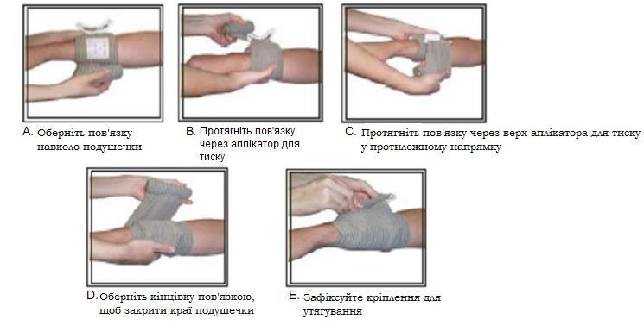
Рис. 4.14 Накладання ізраїльського бандажу на кінцівку
Ізраїльський бандаж дуже зручний і простий у використанні. За його допомогою можна ефективно накладати пов’язки на різні ділянки тіла пораненого (рис. 4.15.)
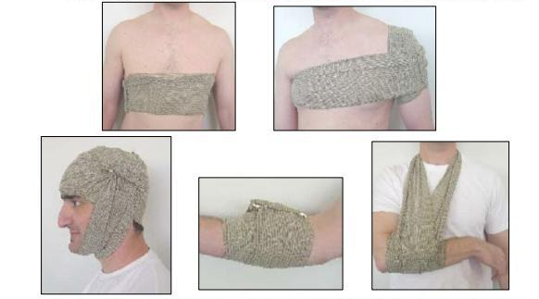

Рис. 4.15 Накладання ізраїльського бандажу на різні ділянки тіла.

Бойова марля (Combat Gauze) (являє собою стрічку згорнуту в рулон і вкриту гемостатичним засобом. Матеріал при контакті з кров’ю змушує її згортатися. Подібна дія разом з тиском, що чиниться ним при затискуванні рани, що кровоточить, і ручним притисненням призводить до того, що рана перестає кровоточити. Бойова марля(Combat Gauze) використовується при значних в т.ч. артеріальних кровотечах.
Головний механізм зупинки кровотечі при застосуванні бойової марлі (Combat Gauze) – туге тампонування рани. Гемостатичні компоненти мають дуже важливу, але допоміжну дію. Тому за відсутності бойової марлі (Combat Gauze) використовуйте з тою ж метою звичайний стерильний бинт або марлю.
Спочатку використовуйте Combat Gauze, що належить потерпілому.
Якщо стандартні методи (такі, як притискання, тиснуча пов’язка) не зупиняють кровотечу, необхідно спочатку туго затампонувати рану бойовою марлею, а потім знову накласти тиснучу пов’язку або джгут.
1. Тампонувати рану згорнутою бойовою марлею доки не буде можливості втиснути додаткову марлю всередину рани. Кров і згустки треба видалити з рани перед накладанням.
2. Після повного тампонування потрібно затиснути рану на 3-5 хвилин.
3. Накласти тиснучу пов’язку, еластичний бинт та обмотати навколо для того, щоб зафіксувати.
● Якщо кровотеча зовнішня й локалізована в місці, де неможливо накласти джгут, можна застосувати бойову марлю, якщо звичайна туга пов’язка не зупинила кровотечу.
● Бойову марлю слід застосовувати лише на зовнішніх джерелах кровотечі. Не рекомендується застосовувати на внутрішніх ранах.
● Не застосовуйте на незначних пораненнях.
● Ефективність обмежена, якщо бойова марля не контактує з джерелом кровотечі в глибині рани.[9].
Ручне притиснення
По можливості надайте рукою прямий тиск на рану після накладення Ізраїльської компресійної пов’язки або іншої пов’язки. Цей тиск допоможе стиснути пошкоджені кровоносні судини і зупинити кровотечу. Чиніть тиск 3-5 хвилин.
Якщо поранений знаходиться в свідомості і може слідувати вашим інструкціям, ви можете змусити його самого здійснювати ручне притиснення.

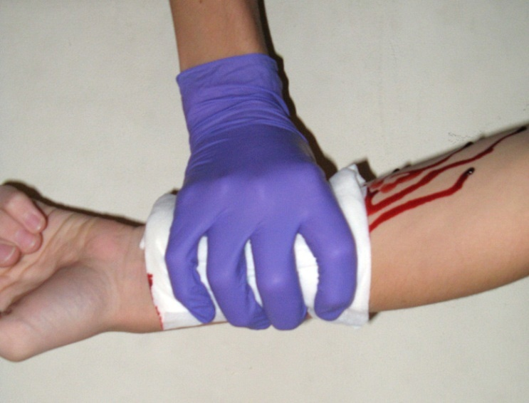

Рис. 4.20 Ручне притискання

Тиснута пов'язка
Якщо кров продовжує капати через пов’язку після проведення ручного притиснення, накласти тиснуту пов’язку. Якщо був накладений Ізраїльський бандаж, затягнути його так, щоб він виконував роль давлючої пов’язки. В іншому випадку накласти імпровізовану тиснуту пов’язку.
Для накладення імпровізованої тиснутої пов’язки:
a. Покласти валик з бинта чи іншої тканини зверху матеріалу, що виконує роль стерильної серветки безпосередньо на місце поранення. Валик можна згорнути з косинкової пов’язки з аптечки, відірваного шматка одягу або будь-якого іншого матеріалу, який можна згорнути кілька разів.
б. Накласти косинкову пов’язку поверх згорнутого валика.
в. Туго обмотати навколо кінцівки поверх пов’язки.
г. Зав’язати кінці косинкової пов’язки не ковзаючим вузлом безпосередньо поверх місця поранення, щоб зафіксувати валик з бинта
д. Здійснити ручне притиснення на місце накладення давлючої пов’язки.

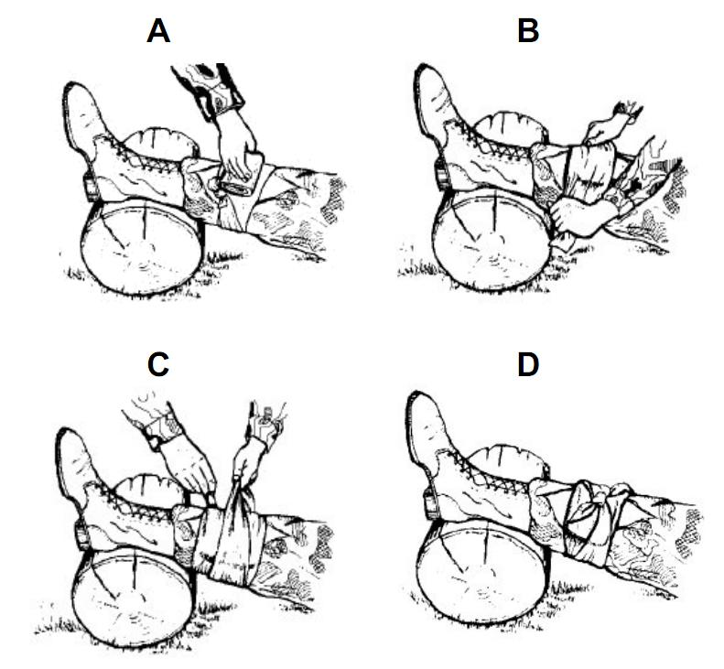

Рис. 4.16 Накладання імпровізованої тиснутої пов’язки

Косинкова пов’язка повинна бути досить тугою, щоб під неї можна було просунути тільки кінчик пальця. Не затягувати пов’язку настільки сильно, щоб вона перешкоджала кровообігу. Тиск, що надається на валик пов’язки, допомагає стиснути кровоносні судини і зупинити кровотечу.
Перевірити циркуляцію крові під давлючою пов’язкою.
Це варто пам’ятати. Якщо шкіра під давлючою пов’язкою стає холодною на дотик, синіє або німіє, або нижче пов’язки не прощупується дистальний пульс – давлюча пов’язка затягнута занадто сильно. Якщо циркуляція крові порушена, послабити і перев’язати косинкову пов’язку. Якщо циркуляцію не відновлено, евакуювати пораненого якомога швидше.
Запитання для повторення.
1.Які спеціалізовані перев’язувальні матеріали для зупинки кровотечі вам відомі? Їх коротка характеристика.
Практичні завдання.
Відпрацювання навиків зупинки кровотечі за допомогою спеціальних і підручних засобів.
Накладання імпровізованих тиснучих пов'язок.

4.5. Введення знеболюючих засобів за допомогою шприца-тюбика
Якщо поранений постраждав внаслідок будь-якого поранення, обов’язково слід скористуватися польовою аптечкою. Примусити постраждалого, який здатний ковтати, прийняти всі чотири таблетки та запити їх водою.
Набір містить знеболювальні засоби (анальгетики) та антибіотики для запобігання інфікуванню. Використовувати аптечку IFAK пораненого. Не використовуйте свою польову аптечку, так як вона може знадобитися вам самим.
Прийом таблеток не є невідкладним заходом першої допомоги, але прийняти таблетки треба за першої зручної нагоди. Якщо поранений до зустрічі з рятувальником ще не вжив таблетки з набору,то він повинен дати їх.
Знеболювання. При слабкому та помірному болю достатньо вживання ненаркотичних анальгетиків з аптечки.
Якщо евакуація затягується можна давати знеболюючі повторно через 6-8 годин (в залежності від виду і дози препаратів, що застосовуються).
Наркотичні анальгетики повинні призначатись медиками підрозділу тільки пораненим з сильним болем.
Перед введенням наркотичних анальгетиків записати дані оцінки психічного статусу пораненого використовуючи шкалу AVPU (Alert – у свідомості, Voice – реагує на питання, Pain – реагує на біль, Unresponsive – без свідомості).
За пораненими, яким були введені наркотичні анальгетики, слід пильно спостерігати на предмет можливого розвитку обструкції дихальних шляхів, порушення дихання і кровообігу. Оцінювати психічний статус за шкалою AVPU кожні 15 хвилин.
Наркотичні анальгетики можуть погіршувати стан при тяжкій ЧМТ. Необхідно враховувати цей факт при ухваленні рішення про вид знеболювання, але якщо поранений скаржиться на біль, то, ймовірно, ЧМТ НЕ настільки важка, щоб перешкодити їх введенню.
Антибіотики. Будь-яка отримана бойова травма є забрудненою і несе потенційну загрозу розвитку раневої інфекції. До 10% поранених, що надійшли в військові шпиталі гинуть від ускладнень викликаних шоковим станом та інфекціями.
Тому раннє вжиття антибіотиків дуже важливий захід запобігання смертності поранених від інфекції:
- при будь-якому пораненні вжити антибіотики з індивідуальної аптечки. Використати шприц – тюбик.
Обов’язково ввести в плече знеболюючий засіб і приколоти порожній шприц-тюбик до коміра або рукава одягу.

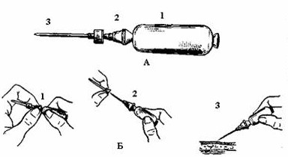

Рис. 4.17 Шприц – тюбик.

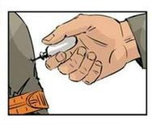
Рис. 4.18 Введення знеболюючого засобу.
Правила введення знеболюючого засобу.
1.Обов’язково ввести знеболюючий засіб вище місця накладення джгута.
2.Приколоти шприц-тюбик до рукава, біля накладеного джгута. При видаленні шприц-тюбика, останній не розжимати!
3.Після знеболювання пораненого необхідно повернути на живіт і залишити в такому положенні до закінчення бою або транспортувати його в укриття в положенні «лежачи на животі». [3].
Це варто знати.
Дуже часто при вогнепальних пораненнях руки ушкоджуються кістки передпліччя і плечова кістка, що призводить до розвитку больового шоку. При рясній кровотечі виникає загроза втрати свідомості, тому відразу після
накладення джгута і знеболення пораненого слід повернути на живіт. Залишати його до закінчення бою або транспортувати в укриття слід тільки в положенні «лежачи на животі»
Необхідні заходи для запобігання розвитку шокового стану або надання допомоги при шоку, що вже розвинувся.
Шок – одне з найнебезпечніших ускладнень, що може призводити до загибелі поранених. Правильне та вчасне надання допомоги за системою C-A-B-C значно зменшує ризик його розвитку, але не виключає можливість його появи, хоча і зменшує його важкість. Смертність від ускладнень викликаних шоковим станом та інфекціями складає до 10 % серед госпіталізованих поранених.
Тому дуже актуальним є профілактика розвитку шоку та боротьба з його проявами на ранніх стадіях, коли його наслідки ще найменш небезпечні.
Гіповолемічний шок трапляється через несподіване зменшення об’єму рідини, що циркулює в кровоносній системі постраждалого.
Як правило, до цього призводить сильна кровотеча, але причиною також можуть бути сильні опіки (другого та третього ступеню на 20 та більше відсотках шкіряних покривів), блювота, пронос та надмірне потовиділення.
Гіповолемічний шок може виникнути внаслідок втрати крові через внутрішню кровотечу (кровотеча в черевну або грудну порожнину). Цей стан потребує екстреної евакуації.
Ознаки та симптоми шоку включають наступне.
1) Волога, але холодна (липка) шкіра, блідий або сіруватий колір шкіри, покрита плямами або синюшна шкіра навколо рота.
2) Нудота.
3) Збудженість у початковій фазі змінюється на пригніченість або втрату свідомості
4) Незвична спрага.
5) Прискорене дихання (спочатку може бути уповільнене).
6) Прискорений (>90 ударів в хвилину) та слабкий пульс.
7) Знижений тиск (систолічний <100 мм рт. ст.) на зап’ясті ледь помітний або відсутній (при тиску <90 мм рт. ст.)
Це варто знати. Зміна психічного стану (при відсутності травми голови) і ослаблення або відсутність периферичного пульсу є кращими індикаторами шоку на полі бою.
Потрібно вжити наступних протишокових заходів.
- Припинити дію вражаючих факторів: (зупинити крововтрату, накласти шини на переломи).
- Якщо поранений притомний, покласти його в протишокове положення (на спині з ногами, піднятими трохи вище рівня серця). Це допоможе його кровообігу. Для піднімання ніг можна використати колоду, польове оснащення, коробку, згорнуту польову куртку або інший стійкий предмет. Випадки, в яких постраждалого не можна приводити в протишокове положення:
а) Пораненого у непритомному стані потрібно перевести безпечне положення на боці. Якщо пораненого знудить, видалити пальцями те, що може викликати непрохідність дихальних шляхів пораненого.
б) Поранений з можливим переломом хребта або серйозним пораненням голови повинен лежати на спині (без підйому ніг). Якщо можливо, зробити його голову, шию та спину непорушними.
в) Пораненого з відкритим пораненням черевної порожнини потрібно положити на спину із зігнутими у колінах ногами, щоб послабити тиск на черевну порожнину та зменшити біль.
г) Пораненого з відкритим пораненням грудної порожнини потрібно посадити спиною до стіни, до дерева чи іншої опори або положити на землю постраждалим боком у безпечне положення на боці. Таким чином тиск на не постраждалу сторону грудної клітки зменшиться та полегшить виконання своїх функцій здоровому легеню.
д) Поранений з незначним пораненням голови повинен сидіти, спираючись на щось спиною, або лежати у безпечному положенні на боці пораненою стороною доверху.
3) Потрібно вжити заходів для запобігання перегріванню або замерзання постраждалого. Підкласти під постраждалого керімат, покривало чи ковдру, щоб захистити його від температури або вологості землі (рис. 4.18).
а) У теплу погоду, розташувати пораненого у затінку. Якщо немає природного затінку, зробити штучний затінок, використовуючи покривало та кілки або інші доступні матеріали.
б) У холодну погоду накрити постраждалого рятівною ковдрою Blizzard, ковдрою, покривалом або іншими доступними матеріалами, щоб йому було тепло та сухо (рис. 4.19).
Втрата крові може призвести до значного зниження температури тіла, навіть у спекотну погоду.

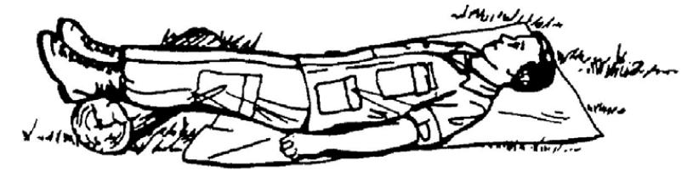
Рис. 4.18 Поранений у протишоковому положенні лежить на ковдрі.
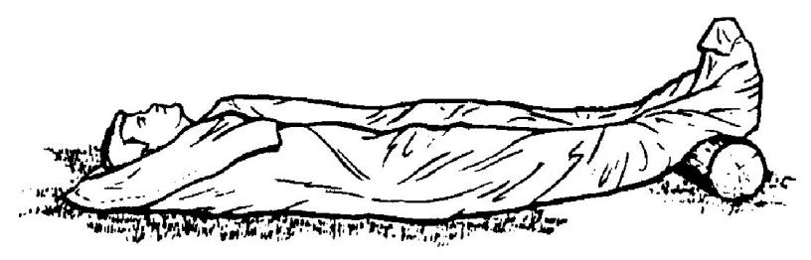
Рис. 4.19 Пораненого загорнуто у ковдри в холодну погоду.
4) Розстібнути будь-який стискаючий одяг, в тому числі чоботи. Стискаючий одяг може ускладнити кровообіг.
5) Відновлювати обсяг втраченої рідини:
a) Якщо поранений у свідомості та не має травми живота, давати йому пити маленькими ковтками теплі напої.
6) Підбадьорювати та заспокоювати пораненого. Сказати пораненому, що йому допомагають. Ви маєте бути впевнені у вашій здатності допомогти пораненому та бути готовим взяти на себе відповідальність. Ваші слова та дії можуть істотно вплинути на заспокоєння пораненого та зниження його схвильованості. Будьте уважними, коментуючи стан пораненого.
7.Слідкувати за пораненим. Слідкувати за рівнем свідомості і диханням пораненого.
Запитання для повторення.
- Які заходи проводяться при наданні першої допомоги при пораненнях?
- Коли виникає травматичний шок, які основні ознаки цього стану?
- Правила введення знеболюючих засобів
- Завдання тесту [ Додаток 1].
ВИСНОВКИ

Тактична медицина це спільна справа. Яка вимагає підтримки, взаємодопомоги, самодопомоги в складних життєвих ситуаціях. Особливо в умовах бою.
В Радянському Союзі людей на війну відправляли «пачками», тобто людський ресурс, як такий, не надто цінувався. В країнах НАТО він цінується більше, тобто людське життя - понад усе. Згідно із цим принципом краще запустити робота чи «дроїда», але не ризикувати людиною, бо це дуже дорого. Так, соціальні виплати, які йдуть потім на реабілітацію, – дуже високі. Тож, першочерговим завданням є зберегти життя бійця. Застосування цивільних стандартів екстреної медичної допомоги в умовах ведення бойових дій може призвести до збільшення втрат.
Тактична допомога – це поєднання хорошої тактики з хорошою медициною. Основною метою тактичної медицини є виконання бойового завдання шляхом хімізації бойових втрат, а не рятування поранених.
Бійцям проводять вишкіл, аби вони змогли надати собі допомогу самостійно, «на автоматі» або йому на допомогу приходить товариш.
Саме цей момент важко пояснити українським хлопцям. Бо, якщо поранили побратима, наші воїни кидають усе і одразу біжать допомагати.
«А тим часом в голову снайпери стріляють лише у кінофільмах. В реальному житті такі дії ні до чого. Адже значно вигідніше поранити бійця в руку, ногу чи живіт, щоб він кричав максимально. На його крики біжать побратими, і ворожий снайпер «прибирає» їх по одному. Ось така гірка правда». Саме тому й почали розробляти комплекс заходів, який отримав назву «Тактична медицина».
Матеріали зібрані і впорядковані в посібнику «Вивчення розділу «Тактична медицина» на уроках «Захисту Вітчизни» в 11 класі в стислому, зрозумілому форматі містять необхідну інформацію з надання невідкладної домедичної допомоги в умовах постійної загрози для життя - екстрених ситуаціях та на полі бою, знайомлять з правилами поведінки на полі бою. які можуть врятувати життя до опанування складнішим матеріалом щодо надання само- і взаємодопомоги на полі бою і в секторі укриття, з обладнанням і його використання, зупиненням кровотеч за допомогою штатних засобів і підручних матеріалів..
Усі теоретичні знання потрібно закріплювати практичними вправами, які подаються в кожному розділі. Для закріплення і перевірки теоретичного матеріалу є тестові завдання.
Отже, на уроках захисту Вітчизни, де використовуватиметься даний матеріал, учні набуватимуть навичок надання само- і взаємодопомоги, думати, розуміти суть речей, осмислювати ідеї, а вчителі мають допомогти їм у цьому.
Вірю, що, матеріали розробки знайдуть практичне застосування на уроках предмету «Захисту Вітчизни» як серед учителів так і серед учнів.

СПИСОК ВИКОРИСТАНИХ ДЖЕРЕЛ

1.Андрієвський М. Надання першої медичної допомоги в бою. Курс тактичної медицини [Відеозапис] 2014.
2.Гудима А.А., Герасимів І.М. Перша медична допомога [Текст] /А.А. Гудима,Тернопіль, 2007.
3.Долікарська допомога в зоні вогневого контакту [Електронний ресурс] / Колектив Бориспільської центральної районної лікарні - 2015.
4.Задорожний А. Основи першої медичної допомоги на полі бою [Відеозапис] 03.06. 2015.
5. Курс ПМД он-лайн Будь готовий врятувати життя [Електронний ресурс] 2015.
6.Крилюк В.О.,Сурков Д.М., Сирадоєва О.О. Рекомендації з тактичної допомоги пораненим в умовах бойових дій.[Текст] / В.О. Крилюк та ін.- К.: Середняк Т.К., 2015.
7.Лінчевський О. Тактична медицина: солдатська аптечка [Відеозапис]
15.07. 2014.
8.Мазуренко О.В., Волошин В.О.Тактична медицина як основна складова екстреної медичної допомоги [Текст] / О. Мазуренко// Медицина невідкладного стану. - 2014, №8- С.16-17.
9.Тактична медицина; курс ПМД он-лайн;1staidplast org.ua/tccc тактична медицина.[Електронний ресурс]
10.Шекера О.Г. Воєнно-медична доктрина України [Текст] / О.Шекера // Новини медицини і фармації . – 2015, №1
11.Юрченко В.Д., Крилюк В.О., Гудима А.А. та ін. Домедична допомога в умовах бойових дій [Текст] / В.Д.Юрченко та ін. – К.: Середняк Т.К.,2014

ДОДАТКИ

ДОДАТОК 1

ТЕСТ
1. Ви перетинаєте поле бою після того, як бій скінчився та противник відійшов. Інший солдат наступає на міну, яка вибухає, наносячи йому сильне поранення стегна. Який вид допомоги ви надасте солдату?
Надання допомоги під обстрілом (червона зона)
Допомога постраждалому під час евакуації (виїзд в зелену зону)
Перша допомога у військово-польових умовах (жовта зона)
2. Ви надаєте першу допомогу у зоні укриття. У пораненого на руці поріз із сильною кровотечою. Що вам слід зробити?
Накладіть джгут
Накладіть Ізраїльську компресійну пов’язку із вашої аптечки
Накладіть Ізраїльську компресійну пов’язку із аптечки IFAK, що належить пораненому
Наклейте повітронепроникний пластир на рану
3. Ви і інший солдат перебуваєте на відкритій місцевості і на відстані один від одного, коли ви потрапляєте під вогневий вплив супротивника. Інший солдат поранений, але у свідомості і може вести вогонь. Що вам слід йому сказати?
"Прикинься вбитим!"
"Чекай, зараз я тебе врятую!"
"Знайди укриття, відстрілюйся, надай сам собі допомогу!"
4. Яка головна причина смерті на полі бою, якої можна запобігти?
Обструкція дихальних шляхів
Критична кровотеча з кінцівок
Порушення дихання при пневмотораксі
5. Ви зупинили кровотечу із рани на стегні постраждалого. Постраждалий втратив багато крові. Його шкіра бліда, холодна та липка. Він прискорено дихає та поводить себе збуджено. Можливо, поранений потерпає від:
Гіпотермії
Заблокованих дихальних шляхів
Шоку
Зупинки серця
6. Що із наведеного нижче вам слід лікувати в першу чергу, якщо ви і поранений знаходитесь у захищеній зоні?
Труднощі із диханням на фоні проникаючого поранення у груди
Сильну артеріальну кровотечу із кінцівки
7. Ви збираєтеся перевірити, чи дихає поранений. Як треба його покласти?
На живіт
На спину
На правий бік
На лівий бік
8. Перевіряючи наявність дихання, потрібно:
Робити усе перераховане
Намагатися відчути рух повітря, нахилившись щокою до пораненого
Прислухатися до дихання
Дивитися, чи рухається грудна клітка
9. Назвіть ознаки коли необхідно вставити носоглотковий повітропровід пораненому, який дихає самостійно:
Поранений без свідомості
Будь що з перерахованого
Частота дихання пораненого менше 2 разів за 15 секунд
Поранений видає звуки, що хропуть або булькають
10. Чи правильний вислів «Хороша медицина – це завжди хороша тактика»?
Так. Правильне медичне втручання, не дивлячись на обставини, завжди покращить стан пораненого.
Ні. Хороша медицина (правильне медичне втручання) може бути поганою тактикою. Медичне правильне втручання, здійснене не у той час, може призвести до додаткових ушкоджень або і поранений, і рятувальник можуть бути вбитими
11. Вас поранили, і ви продовжуєте перебувати під вогневим впливом противника. Ви не можете вести вогонь у відповідь і поблизу немає укриття. Які ваші дії?
Прикидатися вбитим
Голосно кликати на допомогу медика підрозділу та сигналізувати.
12. Чому волокуші є кращими, ніж лямки для волочіння
Вони можуть часто використовуватися двома рятувальниками
Завдяки ним зменшується тертя, що значно полегшує переміщення постраждалого
Обидві відповіді правильні
13. У пораненого сильна кровотеча із рани на голові. Чи будете ви накладати джгут?
Так
Ні
14. Ви збираєтеся застосувати метод пальцевого натискання, щоб зупинити сильну кровотечу з відкритої рани на стегні. Що вам треба використовувати, щоб чинити тиск на точку на передній центральній частині пахової складки, щоб притиснути артерію до кістки?
Великий палець або кулак
Основу долоні або коліно
15. У солдата поранення грудної клітки. Ви не впевнені в тому, чи була пробита грудна стінка. Що вам слід зробити?
Перев’язати і затягнути рану так, наче це поріз на кінцівці
Заклеїти рану пластирем з аптечки IFAK або накласти повітронепроникний матеріал на рану і заклеїти його з усіх чотирьох сторін, потім перев’язати рану
Залишити рану відкритою до приїзду медиків
Накласти повітронепроникний матеріал на рану і заклеїти три сторони матеріалу, потім перев’язати рану
16. Відкриваючи дихальні шляхи методом закидання голови/підняття підборіддя, сильно давити пальцями на м’які тканини під підборіддям
слід
не слід
17. Ви наклали імпровізований джгут на ліву ногу пораненого. Який з наведених методів найкращий для позначки пораненого?
Напишіть букву «Т» і ваші ініціали на пов’язці, накладеній на культю
Напишіть букву «Т» і час накладення на папері чи іншому зручному матеріалі і покладіть записку у найближчу до рани кишеню пораненого
Напишіть букву «Т» і час накладення на шкірі потерпілого
Напишіть ваші ініціали та час на грудях потерпілого
18. Ви наклали джгут солдату близько восьми годин тому. На даний момент бойова обстановка дозволяє евакуювати пораненого. Чи слід вам послабити джгут і спробувати зупинити кровотечу за допомогою компресійної пов’язки перед тим, як евакуювати пораненого?
Ні
Так
19. Ви виявили солдата, що лежить без зовнішніх проявів ознак свідомості. Ви не знаходитеся під вогнем супротивника. Що ви повинні зробити в першу чергу в порядку надання допомоги солдатові?
Відкрити його дихальні шляхи
Запитати "З тобою все гаразд?" і струсити його за плечі
Почати робити штучне дихання "з рота в рот"
Перевірити пульс
Почати вставляти носову трубку
20. Як відрізняється процес оцінки поранень та надання першої допомоги постраждалому в польових умовах (жовта зона) та допомоги, що надається під обстрілом противника?
Під обстрілом допомога обмежена наданням допомоги по зупинці критичних кровотеч із кінцівок та переміщенням пораненого у безпечне місце
Допомога однакова, тільки в червоній зоні треба бути обережним
21. Ви надаєте допомогу солдатові зі зламаною кісткою руки. Гострий уламок зламаної кістки проткнув шкіру та стирчить зовні із рани. Чи потрібно вам спробувати вправити кістку на місце перед накладенням шини?
Ні
Так
22. Яка частина Ізраїльської компресійної пов’язки накладається безпосередньо на відкриту рану?
Бандаж, прикріплений до пов’язки
Обидва варіанти прийнятні
Подушечка пов’язки
23. Пораненого з напруженим пневмотораксом після проведення декомпресії грудної клітини з використанням голки евакуюють за допомогою носилок. Як його слід покласти?
На здоровий бік
На живіт
На спину
На пошкоджений бік
24. Солдат був поранений у ліву ногу, але він досі може рухатися, підстрибуючи на правій нозі. Яку з нижчеперелічених дій вам слід виконати для того щоб перемістити пораненого в укриття?
Відтягнути пораненого волоком
Підтримувати
Використовувати будь-який спосіб, найбільш безпечний для рятувальника і пораненого
Перенести на спині
25. Який з нижчеперелічених варіантів відповіді НЕ є частиною надання медичної допомоги пораненому в умовах обстрілу?
Переміщення пораненого в укриття
Обробка відкритої травми грудної клітини
Накладення джгута
Перевірка рівня свідомості пораненого.

ДОДАТОК 2
МЕТОДИ ТИМЧАСОВОЇ ЗУПИНКИ КРОВОТЕЧІ
ЛОКАЛІЗАЦІЯ ОСНОВНИХ АРТЕРІАЛЬНИХ СТОВБУРІВ
ТА ТИПОВІ ТОЧКИ ЇХ ПРИТИСКАННЯ
1. Скронева артерія – до скроневої кістки до переду і вище козелка вуха;
2. Щелепна артерія – до нижнього краю нижньої щелепи на межі її задньої та середньої третини;
3. Сонна артерія – до поперечного відростка VІІ шийного хребця;
4. Підключична артерія – до І ребра в надключичній ділянці;
5.Пахвова артерія – до голівки плечової кістки в пахвовій ямці або ввести кулак в пахвову западину та привести верхню кінцівку до тулуба;
6. Плечова артерія – до плечової кістки у верхній третині внутрішньої поверхні плеча по краю двоголового м’яза;
7. Променева та ліктьова артерія – до променевої кістки в точці визначення пульсу та до ліктьової кістки у верхній третині внутрішньої поверхні передпліччя;
8. Стегнова артерія – до горизонтальної гілки лобкової кістки або натисненням кулаком на верхню третину стегна в ділянці пахової зв’язки;
9. Підколінна артерія – до суглобового кінця стегнової кістки;
10. Тильна артерія стопи – до ІІ-ІІІ плеснових кісток.

ПАЛЬЦЬОВЕ ПРИТИСНЕННЯ ПЛЕЧОВОЇ

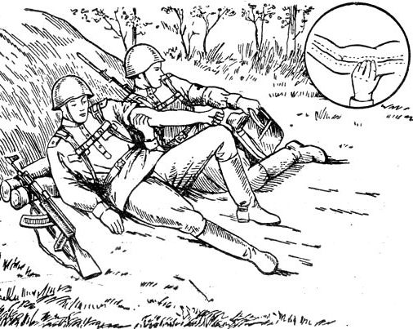

ТА СТЕГНОВОЇ АРТЕРІЇ

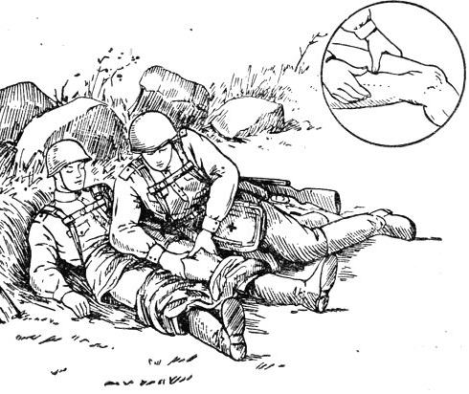
НАКЛАДАННЯ ІМПРОВІЗОВАНОГО ДЖГУТА
ЗА ДОПОМОГОЮ РЕМЕНЯ, СКЛАДЕНОГО У ВИГЛЯДІ ПОДВІЙНОЇ ПЕТЛІ

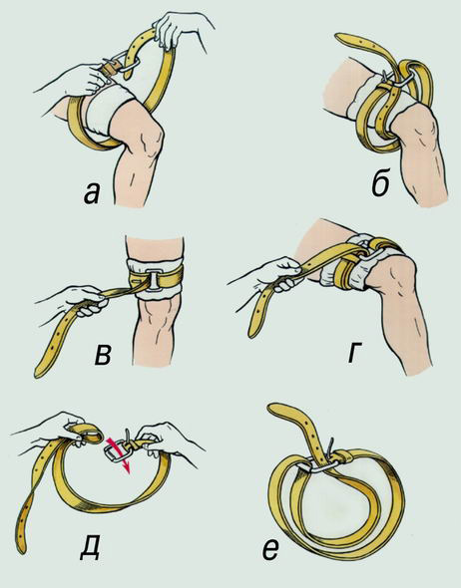

ПРАВИЛА НАКЛАДАННЯ ДЖГУТА
1. Джгут накладають вище рани та максимально ближче до неї.
2. Джгут бажано не накладати на голе тіло.
3. Джгут накладають так, щоб його попередній тур перекривався
наступним туром.
4. Після правильно накладеного джгута кровотеча з рани припиняється, зникає пульс на периферичних артеріях.
5. До джгута фіксують записку із зазначенням часу його накладання.
6. Кінцівка з накладеним джгутом повинна бути іммобілізована (аутоіммобілізація – підбинтована до тулуба).
7. Джгут на кінцівках варто тримати не більше 1,5–2 годин, щоб уникнути її змертвіння.
8. При необхідності зупинки кровотечі понад вказаний час, джгут знімають, виконують пальцьове притиснення артерії на 2-3 хвилин, потім знову його накладають вище місця де він знаходився на половину часу попереднього накладання.

